รายงานการปฏิบัติงานของงานป้องกันปราบปราม ประจำเดือน มิถุนายน 2569
สภ.กันทรลักษ์ จว.ศรีสะเกษ
ลำดับ | การปฏิบัติงาน/โครงการ/กิจกรรม | รายละเอียด | ระยะเวลาการดำเนินการ | หน่วยงานรับผิดชอบ | ภาพกิจกรรม
1 | ป้องกันปราบปรามอาชญากรรม | รับแจ้งเหตุ 191 ชายสติไม่ดีนอนขวางหน้าร้านข้าวมันไก่ สายฟ้าเขต 2 ว.4  ตรวจสอบพบชายเมาสุราสายฟ้าจึงปลุกให้เดินทางกลับบ้าน | 1 มิ.ย.69 | งานป้องกันปราบปราม | 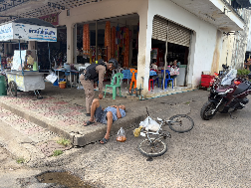
2 | ป้องกันปราบปรามอาชญากรรม | เวลา 10.00น.  ร.ต.อ.ภาณุ อุ่นใจ รอง สว.จร.สภ.กันทรลักษ์ ปฏิบัติหน้าที่ร้อยเวรป้องกันปราบปราม(ร้อยเวร20) , สายตรวจรถยนต์ ออกตรวจ ว.4 ร้านทองในเขตพื้นที่รับผิดชอบ  เหตุการณ์ทั่วไปปกติ | 1 มิ.ย.69 | งานป้องกันปราบปราม | 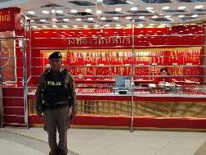

ลำดับ | การปฏิบัติงาน/โครงการ/กิจกรรม | รายละเอียด | ระยะเวลาการดำเนินการ | หน่วยงานรับผิดชอบ | ภาพกิจกรรม
3 | ป้องกันปราบปรามอาชญากรรม | เวลา 10.30 น.  กล.6111 ตรวจสอบเหตุ ว.40  ถนน ซอยศาลหลักเมือง - บ.น้ำอ้อม เป็นรถ รถยนต์ กับ จยย. มีผู้ได้รับบาด 1 ราย และบาดเจ็บเล็กน้อย 3 ราย กู้ภัยนำตัวส่ง รพ.แล้ว จึงให้ ร้อยเวร 3-0 มาตรวจสอบ | 2 มิ.ย.69 | งานป้องกันปราบปราม | 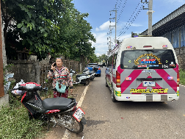  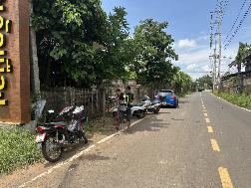
4 | ป้องกันปราบปรามอาชญากรรม | เวลาประมาณ 19:20 น.  รับแจ้งจาก ร้อยเวร 30 เหตุรถจักรยานยนต์ มีบุคคลยืม  รถจักรยานยนต์แล้วไม่นำมาคืน  สายฟ้า ว.4 ได้ติดตามตัวพบ และสายฟ้าได้ติดต่อเจ้าของรถและได้นำรถจักรยานยนต์คืนแล้ว  แจ้งปิดเหตุ | 2 มิ.ย.69 | งานป้องกันปราบปราม | 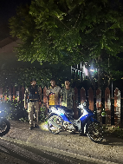

ลำดับ | การปฏิบัติงาน/โครงการ/กิจกรรม | รายละเอียด | ระยะเวลาการดำเนินการ | หน่วยงานรับผิดชอบ | ภาพกิจกรรม
5 | ป้องกันปราบปรามอาชญากรรม | เวลาประมาณ 01.40 น.  สายตรวจตำบล กระแชงได้รับแจ้งเหตุมีคนใช้อาวุธปืนยิงใส่รถยนต์ อู่ช่างแก้วหมู่ที่ 18 ต.กระแชง สายตรวจตำบลกระแชง ตรวจสอบเหตุ ไม่มีผู้ได้รับบาดเจ็บ รถยนต์เสียหาย บริเวณกระบะท้าย ร้อยเวร 30 ออกตรวจที่เกิดเหตุ | 3 มิ.ย.69 | งานป้องกันปราบปราม | 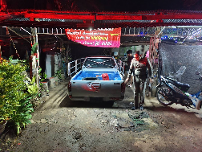  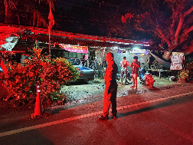  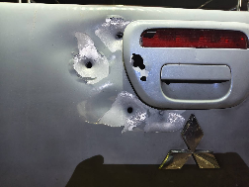

ลำดับ | การปฏิบัติงาน/โครงการ/กิจกรรม | รายละเอียด | ระยะเวลาการดำเนินการ | หน่วยงานรับผิดชอบ | ภาพกิจกรรม
6 | ป้องกันปราบปรามอาชญากรรม | ร.ต.ต.นพดล ใสดี  รอง.สว.(ป.)ฯ  ส.ต.ต.ศักดิ์พล พรมจันทร์  ผบ.หมู่.(ป.)ฯ  ปฏิบัติหน้าที่สายตรวจรถจักรยานยนต์ชุด 01 นามเรียกขานสายฟ้า12 รับผิดชอบเขตตรวจที่2แต่เวลา 16.00-24.00น.  ออกตรวจในเขตพื้นที่รับผิดชอบเพื่อป้องกันเหตุ  รายงานเหตุการณ์ทั่วไปปกติ | 3 มิ.ย.69 | งานป้องกันปราบปราม | 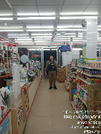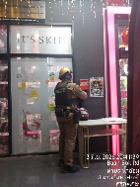
7 | ป้องกันปราบปรามอาชญากรรม | เวลาประมาณ 00.30 น. ได้รับแจ้งจากศูนย์วิทยุ เหตุ 191 มีเหตุทะเลาะวิวาททำร้ายร่างกาย สายฟ้าตรวจสอบแล้ว เบื้องต้นเป็นการทะเลาะกันในกลุ่ม มีผู้บาดเจ็บ 1 ราย(ถูกฟัน)นำส่ง รพ พบผู้ก่อเหตุ อยู่ในที่เกิดเหตุ และได้นำตัวผู้ก่อเหตุเข้าพบ พงส. ว.24 นี้ | 4 มิ.ย.69 | งานป้องกันปราบปราม | 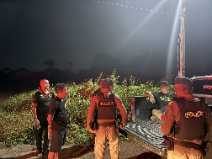  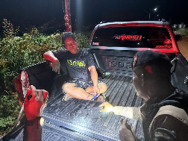
ลำดับ | การปฏิบัติงาน/โครงการ/กิจกรรม | รายละเอียด | ระยะเวลาการดำเนินการ | หน่วยงานรับผิดชอบ | ภาพกิจกรรม
8 | จับกุมยาเสพติด | เวลา 06.00 น. ภายใต้อำนวยการของ  พ.ต.อ.ศรุต จันทร์เกษ ผกก.สภ.กันทรลักษ์  พ.ต.ท.เจษฏา รัตนา รอง ผกก.ป. สภ.กันทรลักษ์ มอบหมายให้  พ.ต.ต.จำรัส ยอดจิต สวป.สภ.กันทรลักษ์  ร.ต.อ.สมบัติ อ่างศิลป์ รอง สวป.ฯ  พร้อมด้วยสายตรวจตำบลสังเม็ก, สายตรวจตำบลน้ำอ้อม ,นายศักดิ์ชาย สารพันธ์ ผญ.บ้าน ม.14 ต.สังเม็กฯได้ร่วมกันจับกุม  1.นายสุวรรณ เครือบุดดา  อายุ 52 ปี 208 มี.14 ต.สังเม็ก อ.กันทรลักษ์ จ.ศรีสะเกษ  พร้อมของกลางยาบ้า 25 เม็ด โดยกล่าวหาว่าครอบครองยาเสพติดให้โทษประเภท 1 (ยาบ้า) และเสพฯ สถานที่จับกุม 208 หมู่ 14 ต.สังเม็ก อ.กันทรลักษ์ จ.ศรีสะเกษ  2.นายวีระ คำสะ อายุ 28 ปี 103/1 ม.6 ต.สังเม็ก อ.กันทรลักษ์ จ.ศรีสะเกษ พร้อมของกลางยาบ้า 26 เม็ด โดยกล่าวหาว่าครอบครองยาเสพติดให้โทษประเภท 1 (ยาบ้า) และเสพฯ สถานที่จับกุม 208 หมู่ 14 ต.สังเม็ก อ.กันทรลักษ์ จ.ศรีสะเกษ  นำส่งร้อยเวรสอบสวนเพื่อดำเนินคดีตามกฎหมายต่อไป | 4 มิ.ย.69 | งานป้องกันปราบปราม | 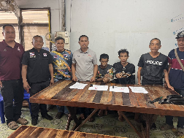  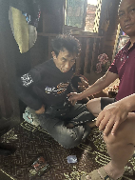  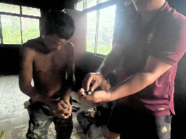

ลำดับ | การปฏิบัติงาน/โครงการ/กิจกรรม | รายละเอียด | ระยะเวลาการดำเนินการ | หน่วยงานรับผิดชอบ | ภาพกิจกรรม
9 | ตรวจเยี่ยมผู้นำชุมชน พบ นาย จเด็จ สาลี (ผู้ใหญ่บ้าน) สอบถามปัญหา อาชญากรรม อบายมุข ในพื่นที่ | เวลาประมาณ 17.00 น.  พ.ต.อ.ศรุต จันทร์เกษ ผกก. สภ.กันทรลักษ์ พร้อมด้วยชุดเคลื่อนที่เร็ว ออก ว.4 ในเขตุพื่นที่นับผิดชอบ บ้านกระแชงใหญ่ หมู่ที่ 18 ต.กระแชง ฯ ตรวจเยี่ยมผู้นำชุมชน พบ นาย จเด็จ สาลี (ผู้ใหญ่บ้าน) สอบถามปัญหา อาชญากรรม อบายมุข ในพื่นที่  เหตุการณ์ทั่วไปปกติ | 4 มิ.ย.69 | งานป้องกันปราบปราม | 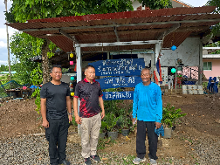
10 | ตรวจวัดปริมาณแอลกอฮอล์และสารเสพติดผู้ขับขี่รถบัสปรับอากาศ นำนักเรียนทัศนศึกษาโรงเรียนกันทรลักษ์วิทยา ห้อง SMTE | เวลา 04.00 น.  ร.ต.อ.ทรงศักดิ์ เงาทอง  รอง สวป.สภ.กันทรลักษ์  ปฎิบัติหน้าที่ ร้อยเวรป้องกันปราบปราม(ร้อยเวร 2-0) พร้อมด้วย ชุดปฎิบัติการสายตรวจรถยนต์ ,สายตรวจรถจักรยานยนต์,  ว.4 เจ้าหน้าที่ตำรวจตรวจวัดปริมาณแอลกอฮอล์และสารเสพติดผู้ขับขี่รถบัสปรับอากาศ นำนักเรียนทัศนศึกษาโรงเรียนกันทรลักษ์วิทยา ห้อง SMTE  จำนวน 1 คน  สถานที่ตรวจ โรงเรียนกันทรลักษ์วิทยา  ผลการตรวจ ”ผ่าน“ ไม่พบผู้ที่มีปริมาณแอลกอฮอล์เกินกว่าปริมาณที่กฎหมายกำหนดและปริมาณสารเสพติดแต่อย่างใด | 5 มิ.ย.69 | งานป้องกันปราบปราม | 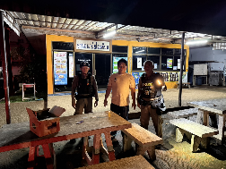  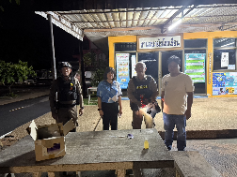

ลำดับ | การปฏิบัติงาน/โครงการ/กิจกรรม | รายละเอียด | ระยะเวลาการดำเนินการ | หน่วยงานรับผิดชอบ | ภาพกิจกรรม
11 | ชุดปฎิบัติการสายตรวจรถยนต์ สายตรวจตำบล เมือง ,ตำบลทุ่งใหญ่ ว.4 เหตุวางเพลิงเผาทรัพย์(บ้าน) | เวลา 08.30 น.  พ.ต.อ.ศรุต จันทร์เกษ ผกก.สภ.กันทรลักษ์  พ.ต.ท.เจษฎา รัตนา รอง ผกก.ป.สภ.กันทรลักษ์ พ.ต.ต.จำรัส ยอดจิต สวป.สภ.กันทรลักษ์ ร.ต.อ.เกรียงศักดิ์ พรหมรินทร์ รอง สวป.สภ.กันทรลักษ์ ปฎิบัติหน้าที่ ร้อยเวรป้องกันปราบปราม(ร้อยเวร 2-0) พร้อมด้วย ชุดปฎิบัติการสายตรวจรถยนต์ สายตรวจตำบล เมือง ,ตำบลทุ่งใหญ่ ว.4 เหตุวางเพลิงเผาทรัพย์(บ้าน)  สถานที่เกิดเหตุ ม.3 บ.ประทายต.ทุ่งใหญ่ อ.กันทรลักษ์ จ.ศรีสะเกษ | 5 มิ.ย.69 | งานป้องกันปราบปราม | 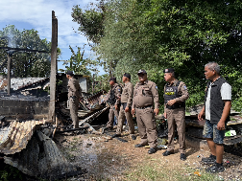  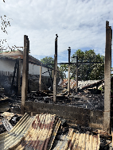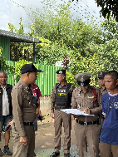
12 | ป้องกันปราบปรามอาชญากรรม | เวลา 09.15น.  ร.ต.อ.เกรียงศักดิ์ พรหมรินทร์  รอง สวป. สภ.กันทัร ลักษ์  ปฏิบัติหน้าที่ ร้อยเวร2-0 พร้อม  ด.ต.สุริยันต์ บุญแก้ว ผบ.หมู่ป.  สภ.กันทรลักษ์ ส.ต.ท.สิทธิชัย ศรีพันธ์ ผบ.หมู่ป.สภ.กันทรลักษ์สายตรวจรถจักรยานยนต์ ได้ร่วมจับกุมรถจักรยานยนต์ไม่ติดแผ่นป้ายทะเบียน  จำนวน 1 คัน จึงได้นำส่งพนักงานสอบสวนดำเนินคดีตามกฎหมายต่อไป | 5 มิ.ย.69 | งานป้องกันปราบปราม | 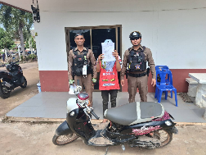  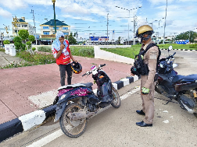

ลำดับ | การปฏิบัติงาน/โครงการ/กิจกรรม | รายละเอียด | ระยะเวลาการดำเนินการ | หน่วยงานรับผิดชอบ | ภาพกิจกรรม
13 | ป้องกันปราบปรามอาชญากรรม | ด.ต.อาทิตย์ พรมจันทร์ ผบ.หมู่(ป.)ฯ  จ.ส.ต.อภิสิทธิ์ โมคทิพย์ ผบ.หมู่(ป.)ฯ  ปฏิบัติหน้าที่สายตรวจจักรยานยนต์ชุด 02 แต่เวลา 16.00-24.00 น.  น. รับผิดชอบพื้นที่เขตตรวจที่ 1 นามเรียกขานสายฟ้า 22 ว.4 ออกตรวจพื้นที่ ในเขตรับผิดชอบ เหตุการณ์ทั่วไปปกติ | 5 มิ.ย.69 | งานป้องกันปราบปราม | 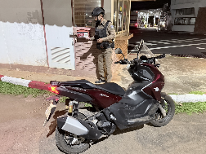  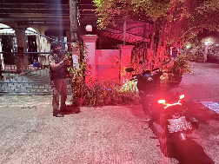

ลำดับ | การปฏิบัติงาน/โครงการ/กิจกรรม | รายละเอียด | ระยะเวลาการดำเนินการ | หน่วยงานรับผิดชอบ | ภาพกิจกรรม
14 | จุดตรวจ เพื่อสกัดกั้นการลักลอบลำเลียงยาเสพติดและป้องกันปราบปรามอาชญากรรม | .จุดตรวจ เพื่อสกัดกั้นการลักลอบลำเลียงยาเสพติดและป้องกันปราบปรามอาชญากรรม ตามคำสั่งที่ 0018(ศอ.ปส.ภ.จว.ศรีสะเกษ)/439  ลงวันที่ 28 พฤษภาคม 2569  เวลา09.00น.ถึง12.00 น.  4.สภ.กันทรลักษ์ ตั้งจุดตรวจ จุดสกัด ณ ถนนหมายเลข24(โชคชัย-เดชอุดม) แยกการช่าง ม.6 ต.กระแชง อ.กันทรลักษ์ จ.ศรีสะเกษ ร.ต.อ.สุชาญ ประดับศรี รอง สวป. สภ.กันทรลักษ์  เป็นหัวหน้าชุดปฏิบัติการ  ก่อนปฏิบัติหน้าที่ หัวหน้าชุดปฏิบัติการได้ประชุม ชี้แจงภารกิจ ข้อกฎหมาย อำนาจหน้าที่ของเจ้าหน้าที่ฯ และให้ตั้งจุดตรวจ ด้วยความ เข้มแข็ง อดทน ปฏิบัติต่อประชาชนด้วยกริยาวาจาที่สุภาพ เรียบร้อย  กำลังปฎิบัติ ประกอบด้วย  - เจ้าหน้าที่ตำรวจ 10 นาย  รวม 10 นาย  ผลการปฎิบัติ  - ตรวจรถยนต์จำนวน 36 คัน  - ตรวจรถจักรยานยนต์จำนวน 4 คัน  - ตรวจปัสาวะจำนวน 3 ราย  -ไม่พบการกระทำความผิดแต่อย่างใด เหตุการณ์ทั่วไปปกติ | 6 มิ.ย.69 | งานป้องกันปราบปราม | 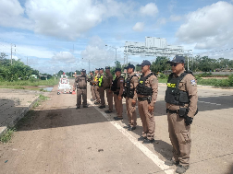  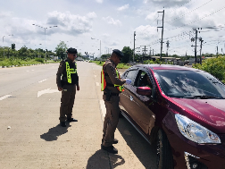  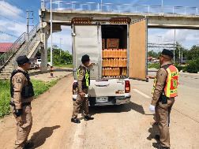
ลำดับ | การปฏิบัติงาน/โครงการ/กิจกรรม | รายละเอียด | ระยะเวลาการดำเนินการ | หน่วยงานรับผิดชอบ | ภาพกิจกรรม
15 | ป้องกันปราบปรามอาชญากรรม | ด.ต.อาทิตย์ พรมจันทร์ ผบ.หมู่(ป.)ฯ  จ.ส.ต.อภิสิทธิ์ โมคทิพย์ ผบ.หมู่(ป.)ฯ  ปฏิบัติหน้าที่สายตรวจจักรยานยนต์ชุด 02 แต่เวลา 16.00-24.00 น.  น. รับผิดชอบพื้นที่เขตตรวจที่ 1 นามเรียกขานสายฟ้า 22 ว.4 ออกตรวจพื้นที่ ในเขตรับผิดชอบ เหตุการณ์ทั่วไปปกติ | 6 มิ.ย.69 | งานป้องกันปราบปราม | 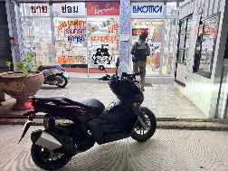
16 | ป้องกันปราบปรามอาชญากรรม | สายฟ้า ว.4 เหตุ มีคนเมาอาละวาด อยู่ห้องฉุกเฉิน รพ.กันทรลักษ์ สามารถควบคุมได้แล้ว อยู่ในการรักษาของพยาบาลต่อไป แจ้ง ว.14 | 7 มิ.ย.69 | งานป้องกันปราบปราม | 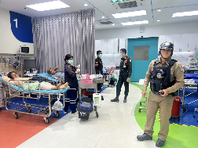  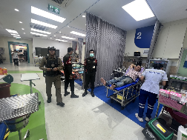
ลำดับ | การปฏิบัติงาน/โครงการ/กิจกรรม | รายละเอียด | ระยะเวลาการดำเนินการ | หน่วยงานรับผิดชอบ | ภาพกิจกรรม
17 | ป้องกันปราบปรามอาชญากรรม | เวลา 21.30 น. สายตรวจตำบลขนุนว.4 งานบุญอุทิศส่วนกุศลที่บ้านตาเครือ หมู่ 4 ต.ขนุนฯมีหมองานซิ่งมาทำการแสดงสมโภชน์ในงานบุญ  รายงานเหตุการณ์ปกติ | 7 มิ.ย.69 | งานป้องกันปราบปราม | 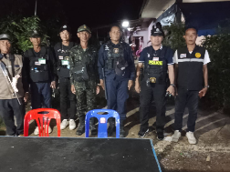  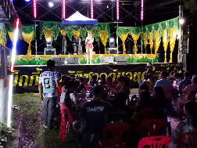
18 | ป้องกันปราบปรามอาชญากรรม | เวลา 01.15 น.  ร.ต.อ.เกรียงศักดิ์ พรหมรินทร์  รอง สวป. สภ.กันทรลักษ์ ปฏิบัติหน้าที่ ร้อยเวร2-0 พร้อม ร.ต.ต.นพดล ใสดี  รอง สว.(ป.) สภ.กันทรลักษ์  ส.ต.ต.ศักดิ์พล พรมจันทร์ ผบ.หมู่(ผช.พงส.)  สภ.กันทรลักษ์สายตรวจรถจักรยานยนต์  ได้ร่วมจับกุมรถจักรยานยนต์  จำนวน 1 คัน จึงได้นำส่งพนักงานสอบสวนดำเนินคดีตามกฎหมายต่อไป | 8 มิ.ย.69 | งานป้องกันปราบปราม | 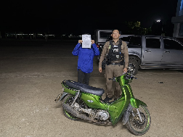

ลำดับ | การปฏิบัติงาน/โครงการ/กิจกรรม | รายละเอียด | ระยะเวลาการดำเนินการ | หน่วยงานรับผิดชอบ | ภาพกิจกรรม
19 | ป้องกันปราบปรามอาชญากรรม | เวลา 06.40 น.  ร.ต.อ.เกรียงศักดิ์ พรหมรินทร์  รอง สวป.สภ.กันทรลักษ์ ปฏิบัติหน้าที่ ร้อยเวร 20 สายตรวจรถยนต์ สายตรวจรถจักรยานยนต์ได้จับกุมผู้ต้องหา ดังนี้  1.นายระพินหรือแหลม อำไพ อายุ 32 ปี บ้านเลขที่ 183 หมู่ 2 ต.หนองหญ้าลาด อ.กันทรลักษ์ จ.ศรีสะเกษ พร้อมของกลาง  วัตถุลักษณะกลมแบน (ยาบ้าหรือเมทแอมเฟตามีน ) จำนวน 30 เม็ด พร้อมเอกสาร  1.บันทึกการตรวจปัสสาวะตัวอย่างเบื้องต้นของผู้ต้องหา จำนวน 1 ชุด  2.ใบรับรองผลการตรวจปัสสาวะของโรงพยาบาลกันทรลักษ์ ของผู้ต้องหา จำนวน 1 ชุด(พบสารเมทแอมเฟตามีน)  3.น้ำปัสสาวะของผู้ต้องหา 1 ขวด  โดยต้องหากระทำความผิดฐาน  1.เสพยาเสพติดให้โทษประเภท1 (เมทแอมเฟตามีนหรือยาบ้า) โดยผิดกฎหมาย  2.เป็นผู้ขับขี่รถจักรยานยนต์โดยรู้อยู่แล้วว่าในร่างกายมีสารเสพติดให้โทษประเภท 1 โดยผิดกฎหมาย  3. มียาเสพติดให้โทษประเภท 1 ไว้ในครอบครองเพื่อจำหน่ายโดยผิดกฎหมาย  จากนั้นนำตัวผู้ต้องหาส่ง พงส. สภ.กันทรลักษ์ เพื่อดำเนินการตามกฎหมายต่อไป | 8 มิ.ย.69 | งานป้องกันปราบปราม | 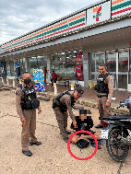  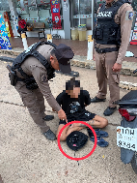  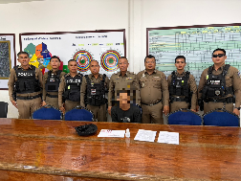
ลำดับ | การปฏิบัติงาน/โครงการ/กิจกรรม | รายละเอียด | ระยะเวลาการดำเนินการ | หน่วยงานรับผิดชอบ | ภาพกิจกรรม
20 | ร่วมประชุมโครงการขับเคลื่อนการจัดการความปลอดภัยทางถนน(ด่านชุมชนปากหวาน) | เวลาประมาณ 07.30 น. ได้รับแจ้งเหตุลักทรัพย์เหล็กเส้น ที่บ้านโนนกลาง ม.11 ต.สังเม็กฯสายตรวจได้ออก ว4 พบ ผู้เสียหาย/ผู้ก่อเหตุ ผู้เสียหายยอนยอมพูดจาไกล่เกลี่ยสามารถตกลงกันได้ โดยให้เหตุผลว่า  - บ้านใกล้เรือนเคียง  - ทรัพย์สินมีราคาเล็กน้อย  - ผู้ก่อเหตุ ลุแก่โทษ ชดใช้ค่าเสียโอกาสให้แก่ผู้เสียหาย  สายตรวจได้ให้ลงบันทึกไว้ ณ ที่ทำการผู้นำชุมชน ต่อหน้าพยาน | 8 มิ.ย.69 | งานป้องกันปราบปราม | 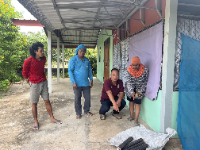  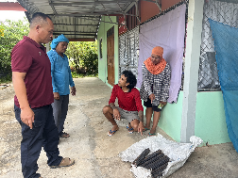
21 | ป้องกันปราบปรามอาชญากรรม | เวลา 10.55 น.  ร.ต.อ.อุทิศ อยู่ยัง รอง สวป.ฯ ปฏิบัติหน้าที่ร้อยเวรป้องกันปราบปราม(ร้อยเวร 2-0) พร้อมด้วย สายตรวจรถยนต์  - ว.4 ตรวจร้านทองภายในห้างสรรพสินค้าเทสโก้ โลตัส สาขากันทรลักษ์ฯ เหตุการณ์ทั่วไปปกติ | 8 มิ.ย.69 | งานป้องกันปราบปราม | 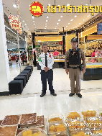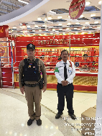

ลำดับ | การปฏิบัติงาน/โครงการ/กิจกรรม | รายละเอียด | ระยะเวลาการดำเนินการ | หน่วยงานรับผิดชอบ | ภาพกิจกรรม
22 | ป้องกันปราบปรามอาชญากรรม | สายฟ้าตรวจสอบเหตุ ทะเลาะวิวาทแล้ว ทำร้ายร่างกาย กัน ที่ โรงสีตั้งไพบูลย์ มีผู้บาดเจ็บ 2 ราย อยู่ระหว่างกำลังทำแผล สอบถาม แล้วเป็นผู้รับเหมา ทุเรียน กลุ่มเดียวกัน | 9 มิ.ย.69 | งานป้องกันปราบปราม | 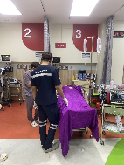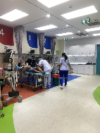  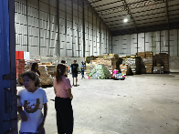
23 | ป้องกันปราบปรามอาชญากรรม | เวลา 10.00 น.  พ.ต.ท.เจษฎา รัตนา รอง ผกก.ป.ฯ  พ.ต.ต.จำรัส ยอดจิต สวป.ฯ พร้อมเจ้าหน้าที่เกี่ยวข้อง เฝ้าฟังการประชุมขับเคลื่อนงานป้องกันปราบปรามอาชญากรรม และ งาน ศปข.ภ.3 ประจำเดือน มิถุนายน 2569  ผ่านระบบการประชุมทางไกล (Zoom Meeting) ณ ห้องประชุม ศปก.สภ.กันทรลักษ์ | 9 มิ.ย.69 | งานป้องกันปราบปราม | 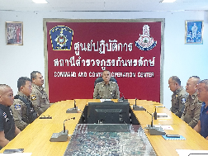  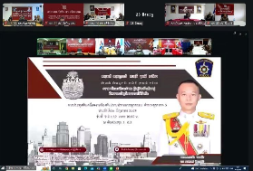

ลำดับ | การปฏิบัติงาน/โครงการ/กิจกรรม | รายละเอียด | ระยะเวลาการดำเนินการ | หน่วยงานรับผิดชอบ | ภาพกิจกรรม
24 | ป้องกันปราบปรามอาชญากรรม | สายฟ้า พร้อม ร้อยเวร30 ว.4 ว.10 รพ.กล เหตุแทงกันได้รับบาดเจ็บ บ้านประทาย | 10 มิ.ย.69 | งานป้องกันปราบปราม | 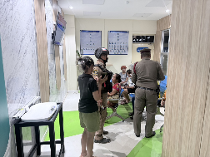  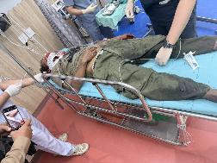

ลำดับ | การปฏิบัติงาน/โครงการ/กิจกรรม | รายละเอียด | ระยะเวลาการดำเนินการ | หน่วยงานรับผิดชอบ | ภาพกิจกรรม
25 | ป้องกันปราบปรามอาชญากรรม | เวลา 14.05 น. ร.ต.อ.ภาณุ อุ่นใจ รอง สว.จร.สภ.กันทรลักษ์ ปฏิบัติหน้าที่ ร้อยเวร 20 ร.ต.อ.พิทักษ์ ลาพันธ์ รอง สว(ป)สภ.กันทรลักษ์สายตรวจรถยนต์ สายตรวจรถจักรยานยนต์ ได้จับกุมผู้ต้องหา ดังนี้  1.นายทวีศักดิ์ อินทะชาติ อายุ 44 ปี เลขประจำตัวประชาชน 3-3304-01411-585 บ้านเลขที่ 3/1 หมู่ 16 ต.หนองหญ้าลาด อ.กันทรลักษ์ จ.ศรีสะเกษ  พร้อมด้วยของกลาง  1.วัตถุลักษณะกลมแบน (ยาบ้าหรือเมทแอมเฟตามีน ) จำนวน 5 เม็ด  เอกสารและหลักฐานที่เกี่ยวข้อง  2.บันทึกการตรวจปัสสาวะตัวอย่างเบื้องต้นของผู้ต้องหา จำนวน 1 ชุด  3.ใบรับรองผลการตรวจปัสสาวะของโรงพยาบาลกันทรลักษ์ ของผู้ต้องหา จำนวน 1 ชุด(พบสารเมทแอมเฟตามีน) 4.น้ำปัสสาวะของผู้ต้องหา จำนวน 1 ขวด  โดยต้องหากระทำความผิดฐาน  1.มียาเสพติดให้โทษประเภท 1 (เมทแอมเฟตามีนหรือยาบ้า) ไว้ในครอบครองเพื่อจำหน่ายโดยผิดกฎหมายเ  2.เสพยาเสพติดให้โทษประเภท1 (เมทแอมเฟตามีนหรือยาบ้า) โดยผิดกฎหมาย  3.เป็นผู้ขับขี่รถจักรยานยนต์โดยรู้อยู่แล้วว่าในร่างกายมีสารเสพติดให้โทษประเภท 1 (ยาบ้าหรือเมทแอมเฟตามีน) โดยผิดกฎหมาย  2.นายเทิดศักดิ์ หล้าบุดดา อายุ 47 ปี เลขประจำตัวประชาชน 3-3304-00540-331 บ้านเลขที่ 116 หมู่ 15 ต.ภูเงิน อ.กันทรลักษ์ จ.ศรีสะเกษ  พร้อมด้วยของกลาง  1.บันทึกการตรวจปัสสาวะตัวอย่างเบื้องต้นของผู้ต้องหา จำนวน 1 ชุด  2.ใบรับรองผลการตรวจปัสสาวะของโรงพยาบาลกันทรลักษ์ ของผู้ต้องหา จำนวน 1 ชุด(พบสารเมทแอมเฟตามีน)  3.น้ำปัสสาวะของผู้ต้องหา จำนวน 1 ขวด โดยต้องหากระทำความผิดฐาน  1.เสพยาเสพติดให้โทษประเภท1 (เมทแอมเฟตามีนหรือยาบ้า) โดยผิดกฎหมาย  2.เป็นผู้ขับขี่รถจักรยานยนต์โดยรู้อยู่แล้วว่าในร่างกายมีสารเสพติดให้โทษประเภท 1 (ยาบ้าหรือเมทแอมเฟตามีน) โดยผิดกฎหมาย สถานที่จับกุม ถนนสาธารณะบ้านแก-บ้านดงสูง ม.16 ต.หนองหญ้าลาด อ.กันทรลักษ์ จ.ศรีสะเกษ  จากนั้นนำตัวผู้ต้องหาส่ง พงส. สภ.กันทรลักษ์ เพื่อดำเนินการตามกฎหมายต่อไป | 10 มิ.ย.69 | งานป้องกันปราบปราม | 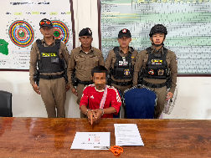  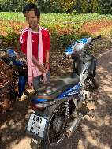  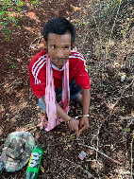  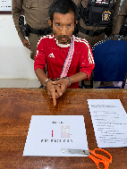

ลำดับ | การปฏิบัติงาน/โครงการ/กิจกรรม | รายละเอียด | ระยะเวลาการดำเนินการ | หน่วยงานรับผิดชอบ | ภาพกิจกรรม
26 | ป้องกันปราบปรามอาชญากรรม | เวลา 14.30น.  ร.ต.อ.ลือขจร สอนไชยยาติ หัวหน้า สายตรวจหนองหญ้าลาด พร้อมพวก ว.4 เขตพื้นที่รับผิดชอบ บ้าน ศรีเจริญ บ้านแก บ้านหนองหญ้าลาด เหตุการณ์ทั่วไปปกติ | 10 มิ.ย.69 | งานป้องกันปราบปราม | 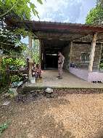
27 | ป้องกันปราบปรามอาชญากรรม | เวลา 21.15 น.  ร้อยเวร 20 สายตรวจรถยนต์ สายตรวจรถจักรยานยนต์ ว.4 เหตุ บุคคลนอน ถนน บริเวณ เซเว่น สาขาหน้า รร.อรจันฯ(เก่า) ตรวจสอบแล้ว เป็นเหตุ หญิงเป็นใบ้ มีอาการเจ็บหน้าอก เดินต่อไม่ไหว ประสาน 1669 นำส่ง รพ.กันทรลักษ์ แจ้งปิดเหตุ | 10 มิ.ย.69 | งานป้องกันปราบปราม | 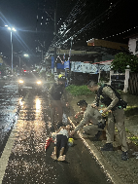  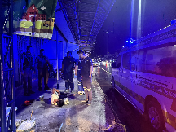

ลำดับ | การปฏิบัติงาน/โครงการ/กิจกรรม | รายละเอียด | ระยะเวลาการดำเนินการ | หน่วยงานรับผิดชอบ | ภาพกิจกรรม
28 | ป้องกันปราบปรามอาชญากรรม | สายฟ้า 42 รับผิดชอบเขตตรวจที่ 1 ว.4 ร้านทองห้าดาว ,ร้านทองศิริเมืองทอง ,ร้านทองรัตนพันธ์ ,ร้านทองเยาวราชกรุงเทพ , เทสโก้โลตัส เพื่อป้องกันเหตุ | 11 มิ.ย.69 | งานป้องกันปราบปราม | 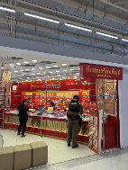  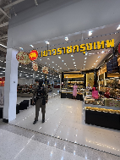
29 | ป้องกันปราบปรามอาชญากรรม | เวลา15.55 น.  สายตรวจตำบลน้ำอ้อม ว.4 เหตุ ว.40 จักรยานยนต์ชนกับจักรยานยนต์ มีผู้ได้รับบาดเจ็บ 2 ราย บริเวณถนนบ้านขนาใหม่-บ้านขยุง หมู่ 7 ตำบลน้ำอ้อมฯ คู่กรณีตกลงกันไม่ได้จึงได้แจ้งร้อยเวร 30 ออกตรวจสอบที่เกิดเหตุเหตุการณ์ทั่วไปปกติ | 11 มิ.ย.69 | งานป้องกันปราบปราม | 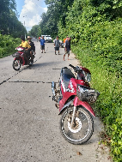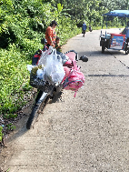

ลำดับ | การปฏิบัติงาน/โครงการ/กิจกรรม | รายละเอียด | ระยะเวลาการดำเนินการ | หน่วยงานรับผิดชอบ | ภาพกิจกรรม
30 | ป้องกันปราบปรามอาชญากรรม | เวลาประมาณ 11.00 น. สายตรวจตำบลสังเม็ก ได้รับการประสานจาก สภ.บางใหญ่ จว.นนทบุรี เกี่ยวข้องหมายจับ สายตรวจตำบลสังเม็ก จึงได้ร่วมกับ พ.ต.ต.จำรัส ยอดจิตร สวป.สภ.กันทรลักษ์ ,ร.ต.อ.สมบัติ อ่างศิลป์,ร.ต.ท.สุวรรณ อุดมพันธ์ ด.ต.เสฎฐวุฒิ สีหะวงษ์ นำหมายจับศาล จว.นนทบุรี ที่ 66/2567 ลงวันที่ 30 พ.ย.2567 ข้อหา“ลักทรัพย์ในเวลากลางคืน” เข้าจับกุม นายสุลักษ์ แก่นสีดา อายุ 32 ปี อยู่ 29 ม.2 ต.สังเม็กฯ ได้ที่ถนนภายในหมู่บ้าน ม.2 ต.สังเม็กฯ เหตุเกิด 7-11 เขต อ.บางใหญ่ จว.นนทบุรี เมื่อ พ.ศ.2565 จากนั้นจึงนำตัวส่ง พงส.ดำเนินการ และสายตรวจฯได้ประสานตำรวจท้องที่เกิดเหตุมารับตัวเพื่อดำเนิน | 11 มิ.ย.69 | งานป้องกันปราบปราม | 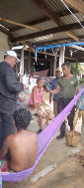  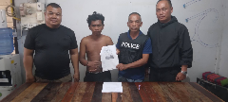

ลำดับ | การปฏิบัติงาน/โครงการ/กิจกรรม | รายละเอียด | ระยะเวลาการดำเนินการ | หน่วยงานรับผิดชอบ | ภาพกิจกรรม
31 | ป้องกันปราบปรามอาชญากรรม | เวลา 21.00 น.  ร.ต.อ.เกรียงศักดิ์ พรหมรินทร์  รอง สวป.สภ.กันทรลักษ์ ปฏิบัติหน้าที่ ร้อยเวร 20 ได้จับกุมผู้ต้องหา ดังนี้  1.นายรณศักดิ์ ผิวเกลี้ยง อายุ 58 ปี บ้านเลขที่ 109 หมู่ 5 ต.สีวิเชียร อ.น้ำยืน จ.อุบลราชธานี พร้อมด้วยของกลาง  วัตถุเม็ดสีแดงลักษณะกลมแบน (ยาบ้าหรือเมทแอมเฟตามีน ) จำนวน 31 เม็ด และ วัตถุเม็ดสีเขียวลักษณะกลมแบน (ยาบ้าหรือเมทแอมเฟตามีน ) จำนวน 1 เม็ด รวมจำนวนจำนวน 32 เม็ด  เอกสารและหลักฐานที่เกี่ยวข้อง  1.บันทึกการตรวจปัสสาวะตัวอย่างเบื้องต้นของผู้ต้องหา จำนวน 1 ชุด  2.ใบรับรองผลการตรวจปัสสาวะของโรงพยาบาลกันทรลักษ์ ของผู้ต้องหา จำนวน 1 ชุด(พบสารเมทแอมเฟตามีน)  โดยต้องหากระทำความผิดฐาน  1.เสพยาเสพติดให้โทษประเภท1 โดยผิดกฎหมาย  2.มียาเสพติดให้โทษประเภท 1 ไว้ในครอบครองโดยผิดกฎหมาย  สถานที่เกิดเหตุ หน้าธนาคารกรุงศรีอยุธยา ถ.สินประดิษฐ์ ม.5 ต.น้ำอ้อม อ.กันทรลักษ์ จ.ศรีสะเกษ | 11 มิ.ย.69 | งานป้องกันปราบปราม | 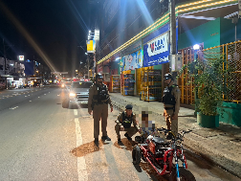  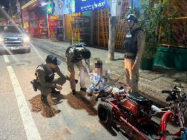  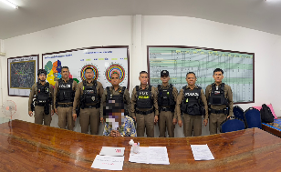

ลำดับ | การปฏิบัติงาน/โครงการ/กิจกรรม | รายละเอียด | ระยะเวลาการดำเนินการ | หน่วยงานรับผิดชอบ | ภาพกิจกรรม
32 | ร่วมเป็นวิทยากรให้ความรู้กฎหมายจราจรที่ประชาชนควรรู้แลกลโกงมิจฉาชีพในโครงการให้ความรู้ชมรมผู้สูงอายุ | เวลา 10.00-12.00 น.  ร.ต.อ.คำตา วะรงค์ รอง สว.(จร.) สภ.กันทรลักษ์ ร่วมเป็นวิทยากรให้ความรู้กฎหมายจราจรที่ประชาชนควรรู้แลกลโกงมิจฉาชีพในโครงการให้ความรู้ชมรมผู้สูงอายุจำนวน100คน ณศาลาการเปรียญ วัดบ้านสว่าง ต.น้ำอ้อม อ.กันทรลักษ์ จ.ศรีสะเกษ มีนายศิริ สืบหล้า ประชมรมผู้สูงอายุฯ นายธนัตถ์ ชโลธร รอง.นายกเทศบาลเมืองกันทรลักษ์ ประธานเปิดการฝึกอบรมฯพร้อมผอ..กองสวัสดิการเทศบาลเมืองกันทรลักษ์และเจ้าหน้าที่ให้การต้อนเป็นอย่างดี | 12 มิ.ย.69 | งานป้องกันปราบปราม | 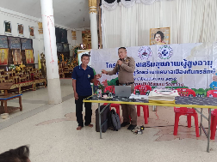  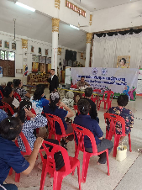

ลำดับ | การปฏิบัติงาน/โครงการ/กิจกรรม | รายละเอียด | ระยะเวลาการดำเนินการ | หน่วยงานรับผิดชอบ | ภาพกิจกรรม
33 | ป้องกันปราบปรามอาชญากรรม | เวลา13.25น.สายตรวจขนุนพร้อมด้วยพร้อม30 ขนุน 1.ขนุน2สังเม็ก2 พร้อมด้วยอส.ตร.ตำบลขนุนได้รับแจ้งว่ามีวัยรุ่นมั่วสุมอูย่ที่เถียงนาที่ทุ่งนาถนน-ขนุนนาขนวนหมู่ 1พอได้รับแจ้งจากพลเมืองดีว.13หาขนุน1 จึงพร้อมด้วยว.30 จึงเดินทางไปตรวจสอบตามที่ได้รับแจ้งพอไปถึงเป็นเถียงนายกสูงพบเจ้าของที่นาจึงได้สอบถามว่าได้นอนอูย่ที่นี่กับหลานจึงได้ขอตรวจค้นไม่พบสิ่งของผิดกฏหมายและพบรถจยย.2คันไม่ติดแผ่นป้ายทะเบียนจึงได้บันทึกตรวจยึดมาไวัที่สภ.กันทรลักษ์ไว้เพื่อตรวจหาเจ้าของต่อไปแจ้งว.14  รายงานเหตุการณ์ปกติ | 12 มิ.ย.69 | งานป้องกันปราบปราม | 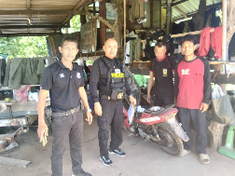  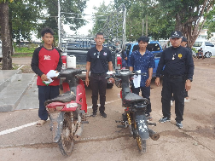

ลำดับ | การปฏิบัติงาน/โครงการ/กิจกรรม | รายละเอียด | ระยะเวลาการดำเนินการ | หน่วยงานรับผิดชอบ | ภาพกิจกรรม
34 | ป้องกันปราบปรามอาชญากรรม | ได้รับแจ้งจากศูนย์วิทยุ เหตุ 191 มีบุคคลคุ้มคลั่ง ร้อยเวร20,รถยนต์,สายฟ้าออกตรวจสอบ บริเวณซอยบ้านบก พบเป็นชายอายุ ประมาณ 20 ปี คุ้มคลั่งอยู่ภายในบ้าน พร้อมนำตัวส่ง รพ. แจ้งปิดเหตุ | 13 มิ.ย.69 | งานป้องกันปราบปราม | 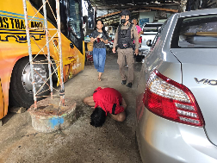  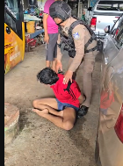

ลำดับ | การปฏิบัติงาน/โครงการ/กิจกรรม | รายละเอียด | ระยะเวลาการดำเนินการ | หน่วยงานรับผิดชอบ | ภาพกิจกรรม
35 | ป้องกันปราบปรามอาชญากรรม | เวลา 20.00 น. ร.ต.อ.อุทิศ อยู่ยัง  รอง สวป.สภ.กันทรลักษ์ ปฏิบัติหน้าที่ร้อยเวรป้องกันปราบปราม(ร้อยเวร20) ปล่อยแถว สายตรวจรถยนต์ , สายตรวจรถจักรยานยนต์ ผลัดเวลา 16.00-24.00น. ป้องกันเหตุอาชญากรรมบริเวณ “งานผลไม้ อ.กันทรลักษ์ ประจำปี2569” เหตุการณ์ทั่วไปปกติ | 13 มิ.ย.69 | งานป้องกันปราบปราม | 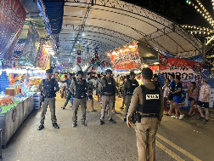  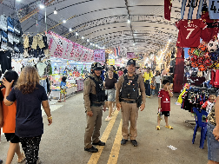  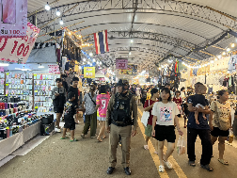

ลำดับ | การปฏิบัติงาน/โครงการ/กิจกรรม | รายละเอียด | ระยะเวลาการดำเนินการ | หน่วยงานรับผิดชอบ | ภาพกิจกรรม
36 | ป้องกันปราบปรามอาชญากรรม | เวลา 08..20 น.  ร.ต.ต.ศาสตรา ไขว้วงค์  รอง สว.(ป.)ฯ  ด.ต.ประสิทธิ์ ธรรมสัตย์  ผบ.หมู่(ป.)ฯ  ว.4 ร.ร.อนุบาลดำรงค์ราชานุสรณ์ รักษาความปลอดภัยการสอบบรรจุครูผู้ช่วย  รายงานเหตุการณ์ทั่วไปปกติ | 14 มิ.ย.69 | งานป้องกันปราบปราม | 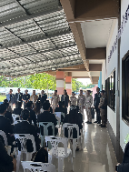  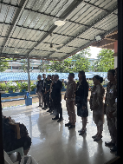

ลำดับ | การปฏิบัติงาน/โครงการ/กิจกรรม | รายละเอียด | ระยะเวลาการดำเนินการ | หน่วยงานรับผิดชอบ | ภาพกิจกรรม
37 | จับกุมยาเสพติด  ป้องกันปราบปรามอาชญากรรม | เวลา 12.00 น.  ร.ต.อ.เกรียงศักดิ์ พรหมรินทร์  รอง สวป.สภ.กันทรลักษ์ ปฏิบัติหน้าที่ ร้อยเวร 20 สายตรวจรถยนต์ สายตรวจรถจักรยานยนต์  ได้จับกุมผู้ต้องหา ดังนี้  1.นายสมพงษ์ หรือหนวก ถ้วนครบ อายุ 46 ปี (3-3304-0082-054-0) ที่อยู่ 9 ม.2 ต.รุง  อ.กันทรลักษ์ จ.ศรีสะเกษ  พร้อมด้วยของกลาง  1.พบวัตถุเม็ดสีแดงลักษณะกลมแบน (เมทแอมเฟตามินหรือยาบ้า) จำนวน 5 เม็ด ห่อด้วยพลาสติกใสซุกซ่อนในกระเป๋ากางเกงขายาวด้านขวา ขณะเจ้าหน้าที่ตำรวจฯทำการตรวจค้น/จับกุม  เอกสารและหลักฐานที่เกี่ยวข้อง  1.น้ำปัสสาวะตัวอย่าง จำนวน 1 ขวด  2.ใบรับรองผลการตรวจปัสสาวะของโรงพยาบาลกันทรลักษ์ ของผู้ต้องหา จำนวน 1 ชุด(พบสารเมทแอมเฟตามีนฯ)  3.บันทึกการตรวจปัสสาวะตัวอย่างเบื้องต้นของผู้ต้องหา จำนวน 1 ชุด  4.ภาพประกอบการจับกุมสถานที่เกิดเหตุพร้อมของกลาง จำนวน 1 แผ่น  โดยต้องหากระทำความผิดฐาน  1.เสพยาเสพติดให้โทษประเภท 1 (ยาบ้าหรือเมทแอมเฟตามีน ) โดยผิดกฎหมาย  2.เสพยาเสพติดให้โทษประเภท 1 (ยาบ้าหรือเมทแอมเฟตามีน ) ขณะเป็นผู้ขับขี่รถ(จักรยานยนต์)โดยผิดกฎหมาย  3.มียาเสพติดให้โทษประเภท ๑ (เมทแอมเฟตามีนหรือยาบ้า) ไว้ในครอบครองโดยผิดกฎหมาย  สถานที่เกิดเหตุ ถนนเสริมราษฎร์ ซ.บ้านบก ม.1 ต.หนองหญ้าลาด อ.กันทรลักษ์ จ.ศรีสะเกษ  -------------------  ได้จับกุมผู้ต้องหา ดังนี้  1.นายอัครพล หรืออาร์ม หน่อคำผุย อายุ 25 ปี (1-3304-01616-504) ที่อยู่ 125/4 ม.11 ต.หนองหญ้าลาด อ.กันทรลักษ์ จ.ศรีสะเกษ  พร้อมด้วยของกลาง  1.พบวัตถุเม็ดสีแดงลักษณะกลมแบน (เมทแอมเฟตามินหรือยาบ้า) จำนวน 1 เม็ด ซุกซ่อนในกระเป๋าเสื้อด้านหน้าของผู้ต้องหาสวมใส่ ขณะเจ้าหน้าที่ตำรวจฯทำการตรวจค้น/จับกุม  เอกสารและหลักฐานที่เกี่ยวข้อง  1.น้ำปัสสาวะตัวอย่าง จำนวน 1 ขวด  2.ใบรับรองผลการตรวจปัสสาวะของโรงพยาบาลกันทรลักษ์ ของผู้ต้องหา จำนวน 1 ชุด(พบสารเมทแอมเฟตามีนฯ)  3.บันทึกการตรวจปัสสาวะตัวอย่างเบื้องต้นของผู้ต้องหา จำนวน 1 ชุด  4.ภาพประกอบการจับกุมสถานที่เกิดเหตุพร้อมของกลาง จำนวน 1 แผ่น  โดยต้องหากระทำความผิดฐาน  1.เสพยาเสพติดให้โทษประเภท 1 (ยาบ้าหรือเมทแอมเฟตามีน ) โดยผิดกฎหมาย  2.เสพยาเสพติดให้โทษประเภท 1 (ยาบ้าหรือเมทแอมเฟตามีน ) ขณะเป็นผู้ขับขี่รถ(จักรยานยนต์)โดยผิดกฎหมาย  3.มียาเสพติดให้โทษประเภท ๑ (เมทแอมเฟตามีนหรือยาบ้า) ไว้ในครอบครองเพื่อเสพโดยผิดกฎหมาย  สถานที่เกิดเหตุ ถนนอนันตภักดี ม.5 ต.น้ำอ้อม อ.กันทรลักษ์ จ.ศรีสะเกษ เจ้าหน้าที่ตำรวจพบชาย  จากนั้นนำตัวผู้ต้องหาส่ง พงส. สภ.กันทรลักษ | 14 มิ.ย.69 | งานป้องกันปราบปราม | 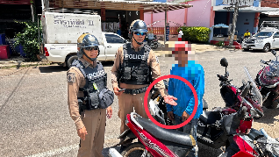  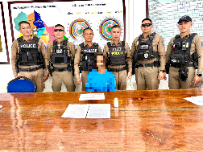  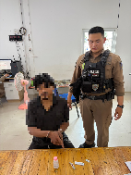  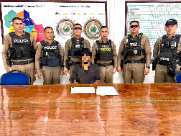

ลำดับ | การปฏิบัติงาน/โครงการ/กิจกรรม | รายละเอียด | ระยะเวลาการดำเนินการ | หน่วยงานรับผิดชอบ | ภาพกิจกรรม
38 | ป้องกันปราบปรามอาชญากรรม | เวลา 21.00 น. สายตรวจตำบลเมือง รับแจ้งเหตุ ทำร้ายร่างกายได้รับบาดเจ็บ บริเวณกระท่อมไม่มีเลขที่ ม.10 ต.เมือง สายตรวจตำบลเมือง-เวียงเหนือ เข้าตรวจสอบที่เกิดเหตุ ผู้บาดเจ็บนำส่ง รพ.แล้ว ติดตามจับกุมผู้ก่อเหตุ แต่ยังไม่พบตัว จึงให้ผู้เสียหาย เข้ามาแจ้งความร้องทุกข์ | 14 มิ.ย.69 | งานป้องกันปราบปราม | 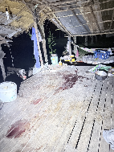  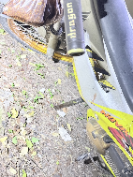

ลำดับ | การปฏิบัติงาน/โครงการ/กิจกรรม | รายละเอียด | ระยะเวลาการดำเนินการ | หน่วยงานรับผิดชอบ | ภาพกิจกรรม
39 | ป้องกันปราบปรามอาชญากรรม | เวลา 23.30 น.  ร.ต.อ.ภาณุ อุ่นใจ รอง สว.จร.สภ.กันทรลักษ์ ปฏิบัติหน้าที่ ร้อยเวร 20 ได้จับกุมผู้ต้องหา นายวรายุทธ วงศ์กาญจนฉัตร อายุ 25 ปี บ้านเลขที่ 132 หมู่ 10 ต.น้ำอ้อม อ.กันทรลักษ์ พร้อมด้วยของกลางวัตถุลักษณะกลมแบน (ยาบ้าหรือเมทแอมเฟตามีน ) 9 เม็ด และเอกสารและหลักฐานที่เกี่ยวข้อง บันทึกการตรวจปัสสาวะตัวอย่างเบื้องต้นของผู้ต้องหา 1 ชุด  ใบรับรองผลการตรวจปัสสาวะของโรงพยาบาลกันทรลักษ์ ของผู้ต้องหา จำนวน 1 ชุด(พบสารเมทแอมเฟตามีน)  น้ำปัสสาวะของผู้ต้องหา 1 ขวด  โดยต้องหากระทำความผิดฐาน  1.มียาเสพติดให้โทษประเภท 1 ไว้ในครอบครองเพื่อจำหน่ายโดยผิดกฎหมายเ  2.เสพยาเสพติดให้โทษประเภท1 โดยผิดกฎหมาย  3.เป็นผู้ขับขี่รถจักรยานยนต์โดยรู้อยู่แล้วว่าในร่างกายมีสารเสพติดให้โทษประเภท 1 โดยผิดกฎหมาย  สถานที่จับกุม ถนนสินธุ์ประดิษฐ์ ม.5 ต.น้ำอ้อม อ.กันทรลักษ์ จ.ศรีสะเกษ  จากนั้นนำตัวผู้ต้องหาส่ง พงส. สภ.กันทรลักษ์ เพื่อดำเนินการตามกฎหมายต่อไป | 15 มิ.ย.69 | งานป้องกันปราบปราม | 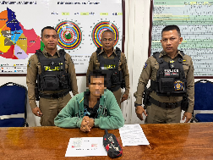  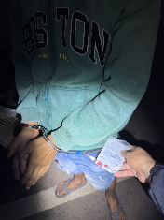
ลำดับ | การปฏิบัติงาน/โครงการ/กิจกรรม | รายละเอียด | ระยะเวลาการดำเนินการ | หน่วยงานรับผิดชอบ | ภาพกิจกรรม
40 | ป้องกันปราบปรามอาชญากรรม | เวลา 00.35 น.  ร.ต.อ.เกรียงศักดิ์ พรหมรินทร์  รอง สวป. สภ.กันทัร ลักษ์  ปฏิบัติหน้าที่ ร้อยเวร2-0 พร้อม  ด.ต.สุริยันต์ บุญแก้ว ผบ.หมู่ป.  สภ.กันทรลักษ์  ส.ต.ท.สิทธิชัย ศรีพันธ์ ผบ.หมู่ป.  สภ.กันทรลักษ์  สายตรวจรถจักรยานยนต์  ได้ร่วมจับกุมรถจักรยานยนต์ไม่ติดแผ่นป้ายทะเบียน  จำนวน2คัน  จึงได้นำส่งพนักงานสอบสวนดำเนินคดีตามกฎหมายต่อไป | 16 มิ.ย.69 | งานป้องกันปราบปราม | 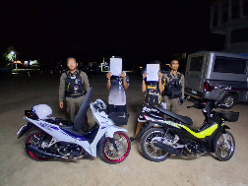  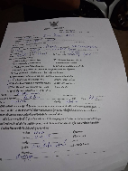

ลำดับ | การปฏิบัติงาน/โครงการ/กิจกรรม | รายละเอียด | ระยะเวลาการดำเนินการ | หน่วยงานรับผิดชอบ | ภาพกิจกรรม
41 | ป้องกันปราบปรามอาชญากรรม | เวลา 13.00 น.  พ.ต.ท.เจษฎา รัตนา  รอง ผกก.ป.สภ.กันทรลักษ์  พ.ต.ต.จำรัส ยอดจิต  สวป.สภ.กันทรลักษ์  ได้มาตรวจเยี่ยมจุดตรวจจุดสกัด บริเวณแยกการช่าง ม.6 ต.กระแชง อ.กันทรลักษ์ฯ  พบเจ้าที่ตำรวจปฏิบัติหน้าที่ด้วยความเข้มแข็ง  เหตุการณ์ทั่วไปปกติ | 16 มิ.ย.69 | งานป้องกันปราบปราม | 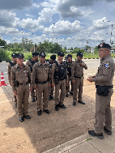  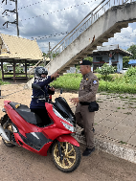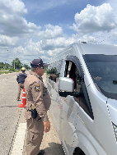

ลำดับ | การปฏิบัติงาน/โครงการ/กิจกรรม | รายละเอียด | ระยะเวลาการดำเนินการ | หน่วยงานรับผิดชอบ | ภาพกิจกรรม
42 | ป้องกันปราบปรามอาชญากรรม | เวลา 16.30 น.  พ.ต.ต.จำรัส ยอดจิต  สวป.สภ.กันทรลักษ์  ได้มาตรวจเยี่ยมจุดตรวจจุดสกัด บริเวณแยกการช่าง ม.6 ต.กระแชง อ.กันทรลักษ์ฯ  พบเจ้าที่ตำรวจปฏิบัติหน้าที่ด้วยความเข้มแข็ง  เหตุการณ์ทั่วไปปกติ | 17 มิ.ย.69 | งานป้องกันปราบปราม | 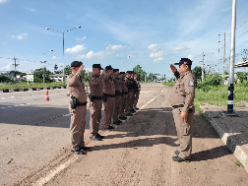  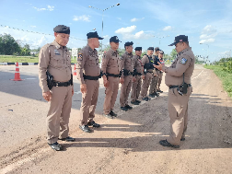

ลำดับ | การปฏิบัติงาน/โครงการ/กิจกรรม | รายละเอียด | ระยะเวลาการดำเนินการ | หน่วยงานรับผิดชอบ | ภาพกิจกรรม
43 | รักษาความสงบเรียบร้อย  ”งานผลไม้ “ประจำอำเภอกันทรลักษ์ | เวลา 20.00 น.  พ.ต.ต.จำรัส ยอดจิต สวป.สภ.กันทรลักษ์  ปล่อยแถวชี้แจงภาระกิจชุดปฏิบัติการรักษาความสงบเรียบร้อย ”งานผลไม้ “ประจำอำเภอกันทรลักษ์ มีการแสดงหมอลำมินิอิสานนครศิลป์ ณ วงเวียนกรมพระยาดำรงค์ฯ ม.5 ต.น้ำอ้อม อ.กันทรลักษ์ จ.ศรีสะเกษ  - ให้ปฏิบัติตามมาตรการป้องกันการก่อเหตุทะเลาะวิวาทในงานโดยเคร่งครัด  - ให้ระมัดระวังความปลอดภัยแก่ตัวเจ้าหน้าที่ในการปฏิบัติหน้าที่  - จัดเจ้าหน้าที่ตำรวจประสานการปฏิบัติกับส่วนที่เกี่ยวข้อง  - ตั้งจุดตรวจค้นบุคคลและยานพาหนะค้นอาวุธ สิ่งผิดกฎหมายก่อนเข้างาน บริเวณทางร่วมทางแยกบริเวณจัดงาน และลานจอดรถ  - ตั้งจุดตรวจค้นอาวุธ ประตูทางเข้า ออก งาน  - จัดชุดรักษาความสงบเรียบร้อย ทั้งบริเวณด้านหน้าเวที ด้านซ้าย/ขวา  - ติดตั้งกล้องวงจรปิด CCTV บันทึกภาพในงาน และทางเข้าออก  - หลังงานเลิกได้จัดชุดปฏิบัติการส่งประชาชนกลับบ้านป้องกันเหตุ | 17 มิ.ย.69 | งานป้องกันปราบปราม | 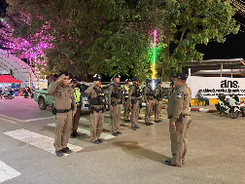  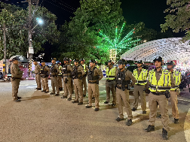  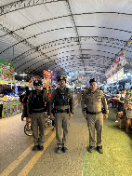

ลำดับ | การปฏิบัติงาน/โครงการ/กิจกรรม | รายละเอียด | ระยะเวลาการดำเนินการ | หน่วยงานรับผิดชอบ | ภาพกิจกรรม
44 | ป้องกันปราบปรามอาชญากรรม | ด.ต.ทรัสพล ประสานสิงห์  ผบ.หมู่(ป.)สภ.กันทรลักษ์  ด.ต.อภิวัฒน์ อาการ  ผบ.หมู่(ป.)สภ.กันทรลักษ์  ปฏิบัติหน้าที่สายตรวจรถจักรยานยนต์ชุด 03 นามเรียกขานสายฟ้า 33 รับผิดชอบเขตตรวจที่ 3 ตั้งแต่เวลา 08.00-16.00 น. ออกตรวจในเขตพื้นที่รับผิดชอบ  รายงานเหตุการณ์ทั่วไปปกติ | 18 มิ.ย.69 | งานป้องกันปราบปราม | 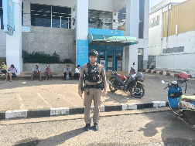  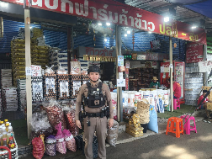

ลำดับ | การปฏิบัติงาน/โครงการ/กิจกรรม | รายละเอียด | ระยะเวลาการดำเนินการ | หน่วยงานรับผิดชอบ | ภาพกิจกรรม
45 | ป้องกันปราบปรามอาชญากรรม | เวลา 19.30 น. สายตรวจขนุนขนุน1 และขนุน 2 ได้รับแจ้งจากผู้ใหญ่บ้านหนองหัวช้างต.ขนุนว่ามีวัยรุ่นขับรถจยย.ท่อเสียงดังในหมู่บ้านได้รับแจ้งแล้วส่ยตรวจขนุนพร้อมว.30จึงเดินทางไปตรวจสอบตามที่รับแจ้งพอไปถึงพบรถจยย.2คันจอดอูย่ที่บ้านจึงได้แสดงตัวว่าเป็นเจ้าหน้าที่สายตรวจตำบลขนุนได้เเจ้งให้พ่อแม่และอธิบายให้ทราบจึงได้ตรวจยึดรถจยยทั้ง2คันนำส่งพนักงานสอบสวนดำเนินการในส่วนที่เกี่ยวข้องต่อไปแจ้งว.14  รายงานเหตุการณ์ปกติ | 18 มิ.ย.69 | งานป้องกันปราบปราม | 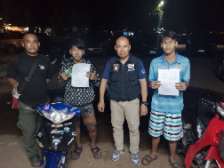  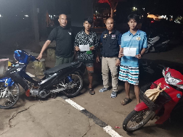

ลำดับ | การปฏิบัติงาน/โครงการ/กิจกรรม | รายละเอียด | ระยะเวลาการดำเนินการ | หน่วยงานรับผิดชอบ | ภาพกิจกรรม
46 | ป้องกันปราบปรามอาชญากรรม | เวลา 10.00 น.  พ.ต.ต.จำรัส ยอดจิต สวป.สภ.กันทรลักษ์  นาย ศราวุฒิ อู่ผลเจริญ ผจก.การไฟฟ้า กฝศ สาขา กันทรลักษ์ ร่วมกับ ปลัดป้องกัน อ.กันทรลักษ์ ร้อยเวร20 ตรวจสอบสวนสนุก ภายในบริเวณจัดงานผลไม้อำเภอกันทรลักษ์ เกี่ยวกับปัญหาไฟฟ้ารั่ว.โดยมีเจ้าหน้าที่ไฟฟ้าเจ้ามาแก้ไข ขณะปฏิบัติหน้าที่เหตุการณ์ทั่วไปปกติ | 19 มิ.ย.69 | งานป้องกันปราบปราม | 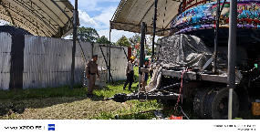  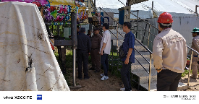  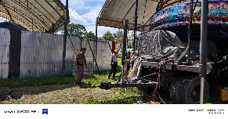

ลำดับ | การปฏิบัติงาน/โครงการ/กิจกรรม | รายละเอียด | ระยะเวลาการดำเนินการ | หน่วยงานรับผิดชอบ | ภาพกิจกรรม
47 | ป้องกันปราบปรามอาชญากรรม | เวลา 20.00 น.  พ.ต.ท.เจษฎา รัตนา  รอง ผกก.ป.สภ.กันทรลักษ์  - พ.ต.ต.จำรัส ยอดจิต สวป.สภ.กันทรลักษ์  - ร.ต.อ.เกรียงศักดิ์ พรหมรินทร์  รอง สวป.สภ.กันทรลักษ์ ร้อยเวร 20  - ร.ต.อ.ชัด วันเจริญ รอง สว.จร.สภ.กันทรลักษ์ ร้อยเวร 60  สายตรวจรถยนต์ สายตรวจจราจร ว.4 ปล่อยแถวงานผลไม้ประจำอำเภอกันทรลักษ์ ประจำปี 2569 พร้อมชี้แจงดูแลความปลอดภัยพี่น้องประชาชนในงาน การป้องกันเหตุ เหตุการณ์ทั่วไปปกติ | 19 มิ.ย.69 | งานป้องกันปราบปราม | 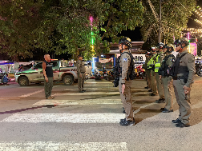  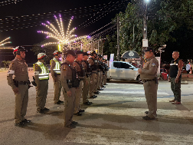  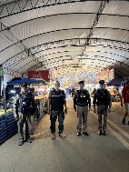

ลำดับ | การปฏิบัติงาน/โครงการ/กิจกรรม | รายละเอียด | ระยะเวลาการดำเนินการ | หน่วยงานรับผิดชอบ | ภาพกิจกรรม
48 | ป้องกันปราบปรามอาชญากรรม | เวลา 20.30 น.  พ.ต.ท.เจษฎา รัตนา รอง ผกก. ป.สภ.กันทรลักษ์  ร.ต.อ.เกรียงศักดิ์ พรหมรินทร์  รอง สวป.สภ.กันทรลักษ์ ปฏิบัติหน้าที่ ร้อยเวร 20 สายตรวจรถยนต์ สายตรวจรถจักรยานยนต์  ได้จับกุมผู้ต้องหา ดังนี้  1.นายบูชา ทองเลื่อน อายุ 37 ปี (1330400176870) ที่อยู่ 73/2 ม.1 ต.หนองหญ้าลาด  อ.กันทรลักษ์ จ.ศรีสะเกษ  พร้อมด้วยของกลาง  1.พบวัตถุเม็ดสีแดงลักษณะกลมแบน (เมทแอมเฟตามินหรือยาบ้า) จำนวน 3 เม็ด ห่อด้วยพลาสติกใสซุกซ่อนในกระเป๋ากางเกงขายาวด้านซ้าย ขณะเจ้าหน้าที่ตำรวจฯทำการตรวจค้น/จับกุม  เอกสารและหลักฐานที่เกี่ยวข้อง  1.น้ำปัสสาวะตัวอย่าง จำนวน 1 ขวด  2.ใบรับรองผลการตรวจปัสสาวะของโรงพยาบาลกันทรลักษ์ ของผู้ต้องหา จำนวน 1 ชุด(พบสารเมทแอมเฟตามีนฯ)  3.บันทึกการตรวจปัสสาวะตัวอย่างเบื้องต้นของผู้ต้องหา จำนวน 1 ชุด  4.ภาพประกอบการจับกุมสถานที่เกิดเหตุพร้อมของกลาง จำนวน 1 แผ่น  โดยต้องหากระทำความผิดฐาน  1.เสพยาเสพติดให้โทษประเภท 1 (ยาบ้าหรือเมทแอมเฟตามีน ) โดยผิดกฎหมาย  2.เสพยาเสพติดให้โทษประเภท 1 (ยาบ้าหรือเมทแอมเฟตามีน ) ขณะเป็นผู้ขับขี่รถ(จักรยานยนต์)โดยผิดกฎหมาย  3.มียาเสพติดให้โทษประเภท ๑ (เมทแอมเฟตามีนหรือยาบ้า) ไว้ในครอบครองโดยผิดกฎหมาย  สถานที่เกิดเหตุ ถนนสินประดิษฐ์หน้าศาลเจ้าจีน ม.5 ต.น้ำอ้อม อ.กันทรลักษ์ จ.ศรีสะเกษ | 19 มิ.ย.69 | งานป้องกันปราบปราม | 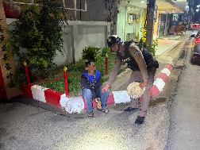  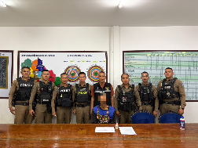  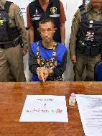

ลำดับ | การปฏิบัติงาน/โครงการ/กิจกรรม | รายละเอียด | ระยะเวลาการดำเนินการ | หน่วยงานรับผิดชอบ | ภาพกิจกรรม
49 | ป้องกันปราบปรามอาชญากรรม | เวลา 09.30 น. สายฟ้า43 ตรวจยึดรถไม่ติดแผ่นป้ายทะเบียน 1 คัน | 20 มิ.ย.69 | งานป้องกันปราบปราม | 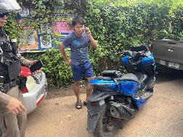  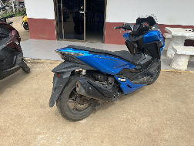

ลำดับ | การปฏิบัติงาน/โครงการ/กิจกรรม | รายละเอียด | ระยะเวลาการดำเนินการ | หน่วยงานรับผิดชอบ | ภาพกิจกรรม
50 | ป้องกันปราบปรามอาชญากรรม | เวลา 12.10 น.  ร้อยเวร 20 สายตรวจรถยนต์ร่วมสืบ ภ.จว.ศรีสะเกษ ตรวจสอบร้านโทรศัพท์ที่เข้าข่ายกระทำผิด กฎหมายในการปล่อยเงินกู้ เหตุเกิดบริเวณ ร้านขายโทรศัพท์ ในโลตัส สาขากันทรลักษ์  ขณะเข้าตรวจสอบเหตุการณ์ทั่วไปปกติ | 20 มิ.ย.69 | งานป้องกันปราบปราม | 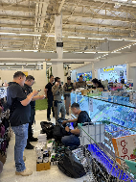  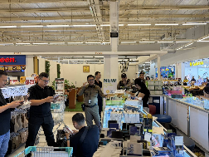

ลำดับ | การปฏิบัติงาน/โครงการ/กิจกรรม | รายละเอียด | ระยะเวลาการดำเนินการ | หน่วยงานรับผิดชอบ | ภาพกิจกรรม
51 | ป้องกันปราบปรามอาชญากรรม | เวลา 14.00 น. พ.ต.ต.จำรัส ยอดจิต สวป.สภ.กันทรลักษ์ เป็นหัวหน้าชุด ได้ร่วมกันจับกุมผู้ต้องหา ดังนี้  1. นายทิวา จุลหอม อายุ 52 ปี ที่อยู่ บ้านเลขที่ 66 หมู่ 1 ต.จานใหญ่ อ.กันทรลักษ์ จว.ศรีสะเกษ  พร้อมด้วยของกลาง  1.อาวุธปืนพกสั้น (ไทยประดิษฐ์) แบบหักลำ ไม่ทราบขนาดและยี่ห้อ จำนวน 1 กระบอก  2.เครื่องกระสุนปืน ไม่ทราบขนาด จำนวน 9 นัด  ข้อกล่าวหา  1.มีอาวุธปืน(ไทยประดิษฐ์) และมีเครื่องกระสุนปืนไว้ในครอบครองโดยไม่ได้รับอนุญาต  2.พกพาอาวุธปืนไปในเมืองหรือทางสาธารณะโดยไม่มีเหตุอันควร  สถานที่จับกุม บริเวณบริเวณถนนเทศบาล 1 ม.13 ต.น้ำอ้อม อ.กันทรลักษ์ จว.ศรีสะเกษ  จากนั้นนำตัวผู้ต้องหาส่ง พงส. สภ.กันทรลักษ์ เพื่อดำเนินการตามกฎหมายต่อไป | 20 มิ.ย.69 | งานป้องกันปราบปราม | 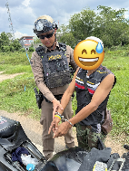  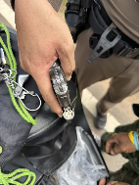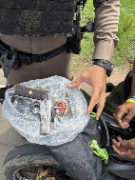  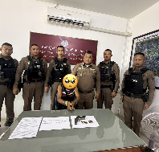

ลำดับ | การปฏิบัติงาน/โครงการ/กิจกรรม | รายละเอียด | ระยะเวลาการดำเนินการ | หน่วยงานรับผิดชอบ | ภาพกิจกรรม
52 | ป้องกันปราบปรามอาชญากรรม | เวลา 00.05 น.  สายตรวจตำบลหนองหญ้าลาด,เวียงเหนือ ได้ตรวจยึดรถจักรยานยนต์ไม่ติดแผ่นป้ายทะเยียน 2 คน นำบันทึกตรวจยึด ส่งพนักงานสอบสวน รถเก็บไว้ที่ปลอดภัย  รายงานเหตุการณ์ทั่วไปปกติ | 21 มิ.ย.69 | งานป้องกันปราบปราม | 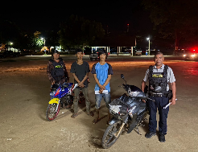  

ลำดับ | การปฏิบัติงาน/โครงการ/กิจกรรม | รายละเอียด | ระยะเวลาการดำเนินการ | หน่วยงานรับผิดชอบ | ภาพกิจกรรม
53 | ป้องกันปราบปรามอาชญากรรม | เวลา 20.00 น.  -ร.ต.อ.สมบัติ อ่างศิลป์  รอง สวป.สภ.กันทรลักษ์  -ร.ต.ท.บุญร่วม จารุมาศ  รอง สวป.สภ.กันทรลักษ์  พร้อมสายตรวจตำบลเขต2  ตามห้วงระดมกวดขันการดำเนินการการเกี่ยวกับรถยนต์และรถจักรยานยนต์ไม่ติดแผ่นป้ายทะเบียน ดัดแปลงสภาพรถ (แต่งซิ่ง) ห้วงระหว่างวันที่ 19 – 21 มิ.ย.69  ได้ตรวจยึดรถจักรยานต์ ดัดแปลงสภาพ-ไม่ติดแผ่นป้ายทะเบียน จำนวน 4 คันนำส่งพนักงานสอบสวนเพื่อเปรียบเทียบปรับต่อไป | 21 มิ.ย.69 | งานป้องกันปราบปราม | 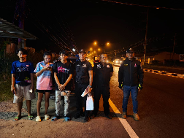  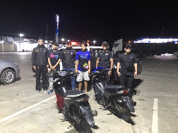  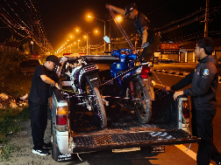

ลำดับ | การปฏิบัติงาน/โครงการ/กิจกรรม | รายละเอียด | ระยะเวลาการดำเนินการ | หน่วยงานรับผิดชอบ | ภาพกิจกรรม
54 | ป้องกันปราบปรามอาชญากรรม | เวลา 22.00 น. พ.ต.ท.เจษฎา รัตนา รอง ผกก.ป.สภ.กัน ทรลักษ์,พ.ต.ต.จำรัส ยอดจิต สวป.สภ.กันทรลักษ์ พร้อมด้วย ร้อยเวร20 สายตรวจรถยนต์ และสายตรวจรถจักรยานยนต์ออก ร่วมกับฝ่ายปกครองอำเภอกันทรลักษ์ สาธารณะสุขอำเภอกันทรลักษ์ ว.4 ปฏิบัติตามมาตรการกวดขันสถานบริการ หรือสถานประกอบการที่เปิดให้บริการในลักษณะที่คล้ายสถานประกอบการ ในเขตรับผิดชอบและกำชับให้ปฏิบัติตามกฎหมายอย่างเคร่งครัด | 21 มิ.ย.69 | งานป้องกันปราบปราม | 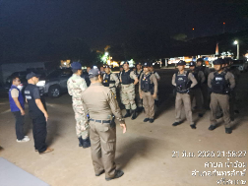  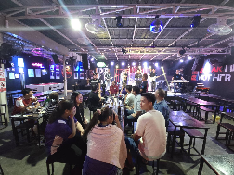
55 | ป้องกันปราบปรามอาชญากรรม | ด.ต.พรชัย ขันทอง ผบ.หมู่(ป.)ฯ  จ.ส.ต.สุรศักดิ์ ยอดศรี ผบ.หมู่(ป.)ฯปฏิบัติหน้าที่สายตรวจจักรยานยนต์ชุด 02 แต่เวลา 16.01-00.00 น. รับผิดชอบพื้นที่เขตตรวจที่ 2 นามเรียกขานสายฟ้า 21 ว.4 ออกตรวจพื้นที่รับผิดชอบ เหตุการณ์ทั่วไปปกติ | 21 มิ.ย.69 | งานป้องกันปราบปราม | 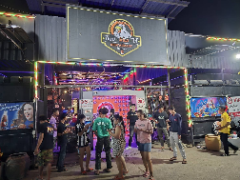

ลำดับ | การปฏิบัติงาน/โครงการ/กิจกรรม | รายละเอียด | ระยะเวลาการดำเนินการ | หน่วยงานรับผิดชอบ | ภาพกิจกรรม
56 | ป้องกันปราบปรามอาชญากรรม | เวลา 09.30 น.  ร.ต.อ.เกรียงศักดิ์ พรหมรินทร์  รอง สวป. สภ.กันทัร ลักษ์  ปฏิบัติหน้าที่ ร้อยเวร2-0 พร้อม  ด.ต.สุริยันต์ บุญแก้ว ผบ.หมู่ป.  สภ.กันทรลักษ์  ส.ต.ท.สิทธิชัย ศรีพันธ์ ผบ.หมู่ป.  สภ.กันทรลักษ์  สายตรวจรถจักรยานยนต์  ได้ร่วมจับกุมรถจักรยานยนต์ไม่ติดแผ่นป้ายทะเบียน  จำนวน1คัน  จึงได้นำส่งพนักงานสอบสวนดำเนินคดีตามกฎหมายต่อไป | 22 มิ.ย.69 | งานป้องกันปราบปราม | 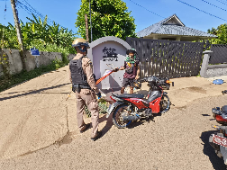  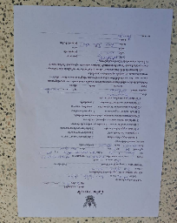

ลำดับ | การปฏิบัติงาน/โครงการ/กิจกรรม | รายละเอียด | ระยะเวลาการดำเนินการ | หน่วยงานรับผิดชอบ | ภาพกิจกรรม
57 | ป้องกันปราบปรามอาชญากรรม | เวลา 18.05 น.  ร.ต.อ.อุทิศ อยู่ยัง รอง สวป.ฯ ปฏิบัติหน้าที่ร้อยเวรป้องกันปราบปราม(ร้อยเวร 2-0) พร้อมด้วย สายตรวจรถยนต์  - ว.4 ตรวจร้านทองภายในห้างสรรพสินค้าเทสโก้ โลตัส สาขากันทรลักษ์ฯ เหตุการณ์ทั่วไปปกติ | 22 มิ.ย.69 | งานป้องกันปราบปราม | 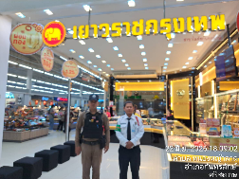  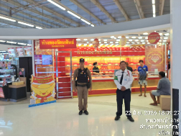

ลำดับ | การปฏิบัติงาน/โครงการ/กิจกรรม | รายละเอียด | ระยะเวลาการดำเนินการ | หน่วยงานรับผิดชอบ | ภาพกิจกรรม
58 | ป้องกันปราบปรามอาชญากรรม | เวลา 0830 น. พ.ต.อ.ศรุต จันทร์เกษ ผกก.สภ.กันทรลักษ์ พ.ต.ท.เจษฎา รัตนา  รองผกก.ป.สภ.กันทรลักษ์ตรวจเยี่ยม ได้ให้คำแนะนำและกำชับในการปฏิบัติหน้าที่ ,ให้ใช้ความระมัดระวังในการตรวจรถยนต์,รถจักรยานยนต์ และบุคคล ตรวจค้นสิ่งผิดกฎหมาย เน้นเรื่องการใช้วาจาสุภาพกับประชาชน ในการตั้งด่านตรวจ/จุดตรวจ ยาเสพติด ประจำวันที่ 23 มิถุนายน 2569 เวลา 06.00-09.00น ดังนี้ บริเวณจุดตรวจยาเสพติดแบบบูรณาการ ถนน 24 บริเวณหน้าที่พักสายตรวจแยกการช่าง ต.กระแชง อ.กันทรลักษ์ จ.ศรีสะเกษ โดยมี  พ.ต.ต.จำรัส ยอดจิต  สวป.สภ.กันทรลักษ์  โทร 0636296661  เป็นผู้ควบคุมการปฏิบัติ  ร.ต.อ.สมบัติ อ่างศิลป์  ปฏิบัติหน้าที่หัวหน้าสายตรวจตำบลเขต2โทร0624936453  เป็นหัวหน้าชุดปฏิบัติ กำลังพลประกอบด้วย  เจ้าหน้าที่ตำรวจสายตรวจตำบล จำนวน 10นาย  จึงเรียนมาเพื่อโปรดทราบ | 23 มิ.ย.69 | งานป้องกันปราบปราม | 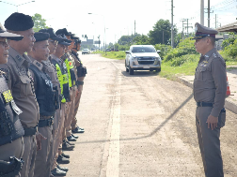  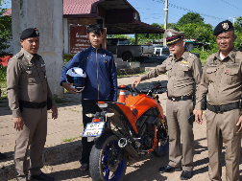  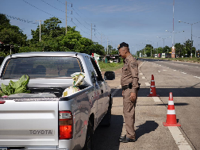

ลำดับ | การปฏิบัติงาน/โครงการ/กิจกรรม | รายละเอียด | ระยะเวลาการดำเนินการ | หน่วยงานรับผิดชอบ | ภาพกิจกรรม
59 | ป้องกันปราบปรามอาชญากรรม | เวลา 16.00-00.000 น.  ร.ต.อ.ภาณุ อุ่นใจ รอง สว.จร.สภ.กันทรลักษ์ ปฎิบัติหน้าที่ ร้อยเวรป้องกันปราบปราม(ร้อยเวร 2-0) พร้อมด้วย ชุดปฎิบัติการสายตรวจรถยนต์ ว.4 พื้นที่รับผิดชอบ เพื่อป้องกันเหตุต่างๆ ดังนี้  - โรง. ร้านสะดวกซื้อ  - เขต Safety Zone  - สถาที่ตั้งพระบรมฉายาลักษณ์  - พบปะประชาชนตามโครงการ Stop walk and talk  เหตุการณ์ทั่วไปปกติ | 23 มิ.ย.69 | งานป้องกันปราบปราม | 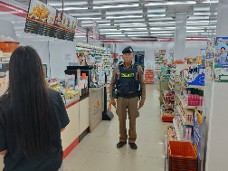  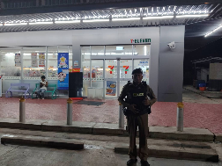

ลำดับ | การปฏิบัติงาน/โครงการ/กิจกรรม | รายละเอียด | ระยะเวลาการดำเนินการ | หน่วยงานรับผิดชอบ | ภาพกิจกรรม
60 | ป้องกันปราบปรามอาชญากรรม | เวลา 09.10 น.  สายตรวจตำบลเวียงเหนือ ว.4 ควบคุมตัวผู้ป่วยจิตเวชบ้านนาตาล ม.7 ต.เวียงเหนือฯ นำส่ง รพ.กันทรลักษ์ เพื่อทำการบำบัดฟื้นฟูต่อไป  รายงานเหตุการณ์ทั่วไปปกติ | 24 มิ.ย.69 | งานป้องกันปราบปราม | 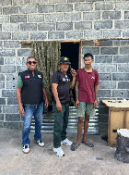  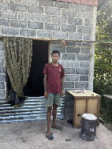

ลำดับ | การปฏิบัติงาน/โครงการ/กิจกรรม | รายละเอียด | ระยะเวลาการดำเนินการ | หน่วยงานรับผิดชอบ | ภาพกิจกรรม
61 | ประชุมเตรียมความพร้อมโครงการจัดงานประเพณีวันเข้าพรรษา ประจำปี 2569 | เวลา 10.00 น.  พ.ต.ท.เจษฎา รัตนา รอง ผกก.ป.สภ.กันทรลักษ์ ร่วมประชุมเตรียมความพร้อมโครงการจัดงานประเพณีวันเข้าพรรษา ประจำปี 2569 ณ สำนักงานเทศบาลเมืองกันทรลักษ์ | 24 มิ.ย.69 | ป้องกันปราบปราม | 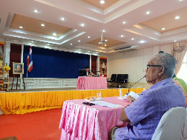  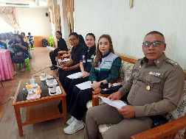
62 | ป้องกันปราบปรามอาชญากรรม | เวลา 16.45 น. ร.ต.ต.นพดล จันทรกรณ์  ร.ต.ต.ชัยศรี ยวนพันธ์ รอง สว.(ป.)ฯ ปฏิบัติหน้าที่ สายตรวจตำบลภูเงิน ว.4  เหตุ 191 ชายพัดหลงอู่ช่างโก้บ้านไพรงาม ม.5ต.ภูเงินฯ  ตรวจสอบแล้วเป็นเหตุขับขี่รถมาแล้วน้ำมันหมดจึงได้ประสานแจ้งให้พ่อมารับกลับบ้านที่บ้านละเอาะ  อ.นำ้เกลี้ง จ.ศรีสะเกษ  เหตุการณ์ทั่วไปปกติ | 24 มิ.ย.69 | งานป้องกันปราบปราม | 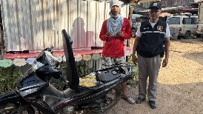

ลำดับ | การปฏิบัติงาน/โครงการ/กิจกรรม | รายละเอียด | ระยะเวลาการดำเนินการ | หน่วยงานรับผิดชอบ | ภาพกิจกรรม
63 | ป้องกันปราบปรามอาชญากรรม | จ.ส.ต.สิรภพ ทองโสม  ผบ.หมู่(ป.)สภ.กันทรลักษ์​  ปฏิบัติหน้าที่สายตรวจรถจักรยานยนต์ชุด 03 แต่เวลา 08.00-16.00 น. รับผิดชอบเขตตรวจที่ 3 นามเรียกขานสายฟ้า 31 ออกตรวจพื้นที่รับผิดชอบ รายงานเหตุการณ์ทั่วไปปกติ | 25 มิ.ย.69 | งานป้องกันปราบปราม | 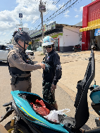  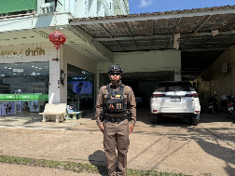

ลำดับ | การปฏิบัติงาน/โครงการ/กิจกรรม | รายละเอียด | ระยะเวลาการดำเนินการ | หน่วยงานรับผิดชอบ | ภาพกิจกรรม
64 | ซักซ้อมแผนเผชิญเหตุความไม่สงบจากเหตุปะทะบริเวณชายแดน | เวลา 13.30 น.  พ.ต.ท.เจษฎา รัตนา รอง ผกก.ป.สภ.กันทรลักษ์ พร้อมข้าราชการตำรวจ สภ.กันทรลักษ์ ร่วมกับ ฝ่ายปกครองอำเภอกันทรลักษ์ / เทศบาลเมืองกันทรลักษ์ / คณะผู้บริหาร ครูและนักเรียน โรงเรียนอนุบาลดำรงราชานุสรณ์ ซักซ้อมแผนเผชิญเหตุความไม่สงบจากเหตุปะทะบริเวณชายแดน ณ โรงเรียนอนุบาลดำรงราชานุสรณ์ ต.น้ำอ้อม อ.กันทรลักษ์ จ.ศรีสะเกษ | 25 มิ.ย.69 | งานป้องกันปราบปราม | 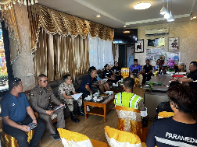  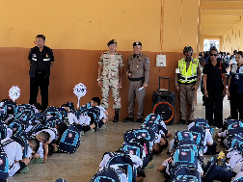  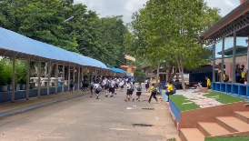

ลำดับ | การปฏิบัติงาน/โครงการ/กิจกรรม | รายละเอียด | ระยะเวลาการดำเนินการ | หน่วยงานรับผิดชอบ | ภาพกิจกรรม
65 | ป้องกันปราบปรามอาชญากรรม | กล.1.กล.2.กล.21.กล241.  พร้อมว.30.ออก.ว.4.ตรวจและให้ความรุ้เกั่ยวกับยาเสพติดให้โทษที่.รร.กลค.แต่เวลานี้นายตำรวจเวรควบคุม  ร.ต.อ.เรวัตื..จิตติ  รอง สวป.ฯ | 26 มิ.ย.69 | งานป้องกันปราบปราม | 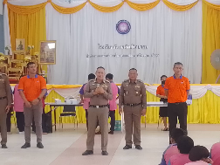  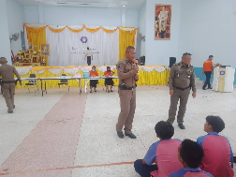  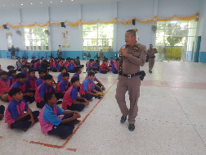

ลำดับ | การปฏิบัติงาน/โครงการ/กิจกรรม | รายละเอียด | ระยะเวลาการดำเนินการ | หน่วยงานรับผิดชอบ | ภาพกิจกรรม
66 | โครงการชุมชนยั่งยืน | ชุดปฏิบัติการตำบลยั่งยืน สภ.กันทรลักษ์  คณะกรรมการหมู่บ้าน คณะกรรมการคุ้มนำผู้สมัครใจบำบัด ดำเนินกิจกรรมตามโครงการตำบลยั่งยืนฯ ดังนี้ กิจกรรมตรวจปัสสาวะ ครั้งที่ 16 กิจกรรม ศาสนาบำบัด โดย พระอธิการวิชัย วิสารโท เจ้าอาวาสวัดบ้านแก เพื่อเป็นการฟื้นฟูจิตใจ โดยใช้หลักธรรมคำสอนและพิธีกรรมทางศาสนา ร่วมกับผู้นำศาสนาและชุมชนในพื้นที่ เพื่อสร้างสติ ขัดเกลาพฤติกรรม ปลูกฝังคุณธรรม และคืนคนดีสู่สังคมอย่างยั่งยืน  โดยได้รับความร่วมมือจากภาคีเครือข่าย คณะกรรมการหมู่บ้าน คณะกรรมการคุ้ม และชุมชนได้ร่วมใจกันจัดอาหาร เครื่องดื่ม ประกอบเองภายในชุมชน ให้กับผู้เข้าร่วมโครงการฯ และเจ้าหน้าที่ฯ เพื่อเป็นขวัญกำลังใจในการดำเนินกิจกรรม | 26 มิ.ย.69 | งานป้องกันปราบปราม | 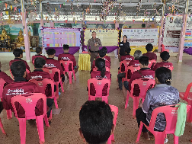  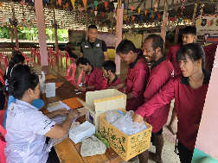  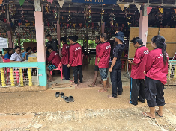

ลำดับ | การปฏิบัติงาน/โครงการ/กิจกรรม | รายละเอียด | ระยะเวลาการดำเนินการ | หน่วยงานรับผิดชอบ | ภาพกิจกรรม
67 | ป้องกันปราบปรามอาชญากรรม | เวลา 10.00 น. ร้อยเวร 20 สายตรวจรถยนต์รถจักรนายยนต์ ว4 เหตุเมาประพฤติตนวุ่นวาย ควบคุมตัวนำส่งพนักงานสอบสวนแจ้งปิดเหตุ | 27 มิ.ย.69 | งานป้องกันปราบปราม | 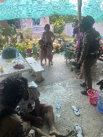  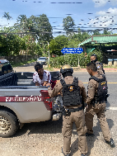

ลำดับ | การปฏิบัติงาน/โครงการ/กิจกรรม | รายละเอียด | ระยะเวลาการดำเนินการ | หน่วยงานรับผิดชอบ | ภาพกิจกรรม
68 | ป้องกันปราบปรามอาชญากรรม | เวลา 20.30 น. พ.ต.ท.เจษฎา รัตนา  รอง ผกก.ป.สภ.กันทรลักษ์  ได้ปล่อยแถวชี้แจงภาระกิจชุดปฏิบัติการรักษาความสงบเรียบร้อยการแสดงคอนเสิร์ต โครตพูนสุข ณ พื้นที่ว่างเปล่าก่อนถึงปั้ม ปตท.น้ำอ้อม ม.15 ต.น้ำอ้อม อ.กันทรลักษ์ จ.ศรีสะเกษ กำลังพลที่ปฏิบัติหน้าที่ ประกอบด้วย  -เจ้าหน้าที่ตำรวจ 40 นาย  โดยได้กำชับการปฏิบัติ ดังนี้  - ให้ปฏิบัติตามมาตรการป้องกันการก่อเหตุทะเลาะวิวาทในงานโดยเคร่งครัด  - ให้ระมัดระวังความปลอดภัยแก่ตัวเจ้าหน้าที่ในการปฏิบัติหน้าที่  - จัดเจ้าหน้าที่ตำรวจประสานการปฏิบัติกับส่วนที่เกี่ยวข้อง  - ตั้งจุดตรวจค้นบุคคลและยานพาหนะค้นอาวุธ สิ่งผิดกฎหมายก่อนเข้างาน บริเวณทางร่วมทางแยกบริเวณจัดงาน และลานจอดรถ  - ตั้งจุดตรวจค้นอาวุธ ประตูทางเข้า ออก งาน  - จัดชุดรักษาความสงบเรียบร้อย ทั้งบริเวณด้านหน้าเวที ด้านซ้าย/ขวา  - ติดตั้งกล้องวงจรปิด CCTV บันทึกภาพในงาน และทางเข้าออก | 27 มิ.ย.69 | งานป้องกันปราบปราม | 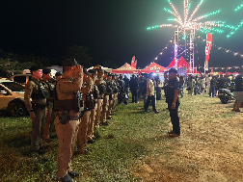  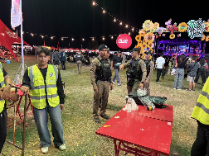  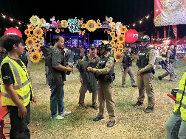

ลำดับ | การปฏิบัติงาน/โครงการ/กิจกรรม | รายละเอียด | ระยะเวลาการดำเนินการ | หน่วยงานรับผิดชอบ | ภาพกิจกรรม
69 | ป้องกันปราบปรามอาชญากรรม | เวลาประมาณ 14:50 น.  รับแจ้งจาก ศูนย์ 191 เหตุเปิดเพลงเสียงดังบริเวณแผงขายทุเรียน บ้านน้ำอ้อมฯ  สายฟ้า ว.4 ตรวจสอบเหตุดังกล่าว พบเป็นการฉลองขายทุเรียน มีรถแห่ฯ ตอนนี้ได้แยกย้ายแล้ว แจ้งปิดเหตุ | 28 มิ.ย.69 | งานป้องกันปราบปราม | 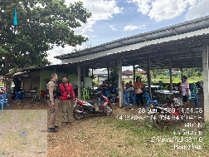  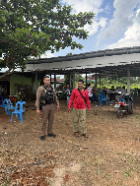

ลำดับ | การปฏิบัติงาน/โครงการ/กิจกรรม | รายละเอียด | ระยะเวลาการดำเนินการ | หน่วยงานรับผิดชอบ | ภาพกิจกรรม
70 | ป้องกันปราบปรามอาชญากรรม | เวลา 21.30 น. สายตรวจต.ขนุนสายตรวจต.สังเม็กว.4 รักษาความปลอดภัยงานบุญอุทิศส่วนกุศลที่วัดบ้านสังเม็กมีกันตรึมมาแสดงในงาน  รายงานเหตุการณ์ปกติ | 28 มิ.ย.69 | งานป้องกันปราบปราม | 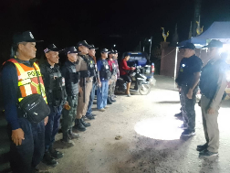  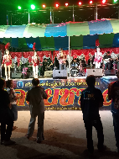

ลำดับ | การปฏิบัติงาน/โครงการ/กิจกรรม | รายละเอียด | ระยะเวลาการดำเนินการ | หน่วยงานรับผิดชอบ | ภาพกิจกรรม
71 | ป้องกันปราบปรามอาชญากรรม | เวลาประมาณ 02:45 น. รับแจ้งจาก Q63 เหตุ 191 ทะเลาะวิวาทบริเวณตลาดมาทวีฯ สายฟ้า ว.4 ตรวจสอบเหตุดังกล่าว สอบถามบุคลลในพื้นที่ดังกล่าวแล้ว ไม่ว.15 แจ้งปิดเหตุ | 29 มิ.ย.69 | งานป้องกันปราบปราม | 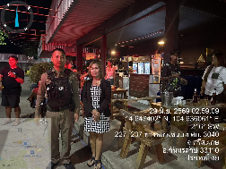  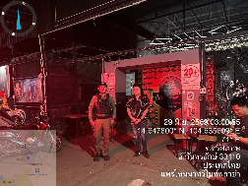
72 | ป้องกันปราบปรามอาชญากรรม | รับแจ้งจาก Q63 เหตุ191 เมาอาละวาด สายฟ้า ว.4 ตรวจสอบเป็นลูกชายอาละวาดทำลายข้าวของ ควบคุมตัวเองไม่ได้ สายฟ้าประสานโรงพยาบาลมารับตัวต่อไป | 29 มิ.ย.69 | งานป้องกันปราบปราม | 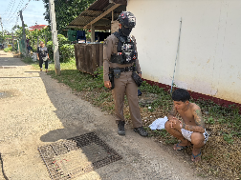

ลำดับ | การปฏิบัติงาน/โครงการ/กิจกรรม | รายละเอียด | ระยะเวลาการดำเนินการ | หน่วยงานรับผิดชอบ | ภาพกิจกรรม
73 | ป้องกันปราบปรามอาชญากรรม | เวลา 08.35 น. ร.ต.อ.เกรียงศักดิ์ พรหมรินทร์ รอง สวป.สภ.กันทรลักษ์ ปฏิบัติหน้าที่ ร้อยเวร 20 สายตรวจรถยนต์ สายตรวจรถจักรยานยนต์  ได้จับกุมผู้ต้องหา ดังนี้  1.นายบุญพิทักษ์หรือ อ๊ะ เครือทอง อายุ 29 ปี เลขประจำตัวประชาชน 1330400485724 บ้านเลขที่ 6 หมู่ 3 ต.น้ำอ้อม อ.กันทรลักษ์ จ.ศรีสะเกษ  พร้อมด้วยของกลาง  1.วัตถุลักษณะกลมแบน (ยาบ้าหรือเมทแอมเฟตามีน ) จำนวน 37 เม็ด  เอกสารและหลักฐานที่เกี่ยวข้อง  1.บันทึกการตรวจปัสสาวะตัวอย่างเบื้องต้นของผู้ต้องหา จำนวน 1 ชุด  2.ใบรับรองผลการตรวจปัสสาวะของโรงพยาบาลกันทรลักษ์ ของผู้ต้องหา จำนวน 1 ชุด(พบสารเมทแอมเฟตามีน)  3.น้ำปัสสาวะของผู้ต้องหา จำนวน 1 ขวด  โดยต้องหากระทำความผิดฐาน  1.เสพยาเสพติดให้โทษประเภท1 (เมทแอมเฟตามีนหรือยาบ้า) โดยผิดกฎหมาย  2.มียาเสพติดให้โทษประเภท 1 (เมทแอมเฟตามีนหรือยาบ้า) ไว้ในครอบครองเพื่อจำหน่ายโดยผิดกฎหมาย  ทล.2085 กันทรลักษ์-กันทรารมย์ (ตรงข้ามศูนย์นิสสัน) ม.15 ต.น้ำอ้อม อ.กันทรลักษ์ จ.ศรีสะเกษ  2.นายณัฐพล นวลแย้ม อายุ 16 ปี  เลขบัตรประจำตัวประชาชน 1100202015162 บ้านเลขที่ 225 หมู่ 3 ต.น้ำอ้อม อ.กันทรลักษ์ จ.ศรีสะเกษ  พร้อมด้วยของกลาง/เอกสารและหลักฐานที่เกี่ยวข้อง  1.บันทึกการตรวจปัสสาวะตัวอย่างเบื้องต้นของผู้ต้องหา จำนวน 1 ชุด  2.ใบรับรองผลการตรวจปัสสาวะของโรงพยาบาลกันทรลักษ์ ของผู้ต้องหา จำนวน 1 ชุด(พบสารเมทแอมเฟตามีน)  3.น้ำปัสสาวะของผู้ต้องหา จำนวน 1 ขวด โดยต้องหากระทำความผิดฐาน  1.เสพยาเสพติดให้โทษประเภท1 (เมทแอมเฟตามีนหรือยาบ้า) โดยผิดกฎหมาย  2.เป็นผู้ขับขี่รถจักรยานยนต์โดยรู้อยู่แล้วว่าในร่างกายมีสารเสพติดให้โทษประเภท 1 (ยาบ้าหรือเมทแอมเฟตามีน) โดยผิดกฎหมาย  ทล.2085 กันทรลักษ์-กันทรารมย์ (ตรงข้ามศูนย์นิสสัน) ม.15 ต.น้ำอ้อม อ.กันทรลักษ์ จ.ศรีสะเกษ | 29 มิ.ย.69 | งานป้องกันปราบปราม | 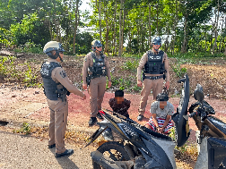  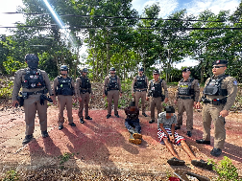  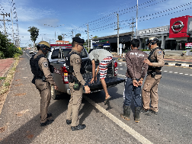  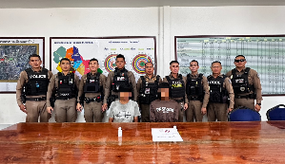  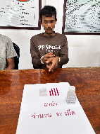

ลำดับ | การปฏิบัติงาน/โครงการ/กิจกรรม | รายละเอียด | ระยะเวลาการดำเนินการ | หน่วยงานรับผิดชอบ | ภาพกิจกรรม
74 | ป้องกันปราบปรามอาชญากรรม | เวลา 19.48 น.  สายตรวจจักรยานยนต์ชุด 02 ว.20 รถจักรยานยนต์ไม่ติดแผ่นป้ายทะเบียน 1 คัน นำส่ง พงส. เพื่อป้องกันเหตุและอาชญากรรม เหตุการณ์ทั่วไปปกติ | 29 มิ.ย.69 | งานป้องกันปราบปราม | 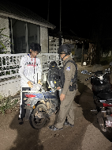
75 | ป้องกันปราบปรามอาชญากรรม | เวลา 21.30 น.สายตรวจจานใหญ่แจ้งจับกุมผู้ต้องหาเมาสุราประพฤติตนวุ่นวายในที่สาธารณะ 1 ราย ชื่อนายดนุพล ทนทาน อายุ 36 ปี เลขที่ 72 หมู่ที่ 8 ต.สระเยาว์ อ.ศรีรัตนะ จ.ศรีสะเกษ นำส่งพนักงานสอบสวนเพื่อดำเนินคดี | 27 มิ.ย.69 | งานป้องกันปราบปราม | 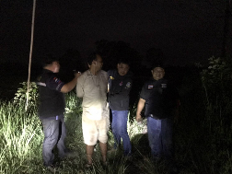  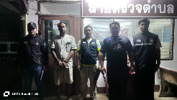

ลำดับ | การปฏิบัติงาน/โครงการ/กิจกรรม | รายละเอียด | ระยะเวลาการดำเนินการ | หน่วยงานรับผิดชอบ | ภาพกิจกรรม
76 | ป้องกันปราบปรามอาชญากรรม | เวลา 10.30 น.  ร.ต.อ.เกรียงศักดิ์ พรหมรินทร์  รอง สวป. สภ.กันทรลักษ์  ปฏิบัติหน้าที่ ร้อยเวร2-0 พร้อม  สายตรวจรถยนต์ ว.20  ขับรถ จยย.ไม่ติดแผ่นป้ายทะเบียน  จำนวน 1 คัน  จึงได้นำส่งพนักงานสอบสวนดำเนินคดีตามกฎหมายต่อไป | 30 มิ.ย.69 | งานป้องกันปราบปราม | 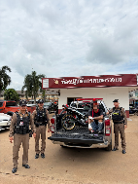
77 | ป้องกันปราบปรามอาชญากรรม | เวลา 08.00 - 16.00 น.  ร.ต.อ.เกรียงศักดิ์ พรหมรินทร์ รอง สวป.สภ.กันทรลักษ์ ปฎิบัติหน้าที่ ร้อยเวรป้องกันปราบปราม(ร้อยเวร 2-0) พร้อมด้วย ชุดปฎิบัติการสายตรวจรถยนต์ ว.4 พื้นที่รับผิดชอบ เพื่อป้องกันเหตุต่างๆ ดังนี้  - โรงพยาบาล  - สถานีขนส่ง  - ร้านสะดวกซื้อ  - เขต Safety Zone  - สถาที่ตั้งพระบรมฉายาลักษณ์  - พบปะประชาชนตามโครงการ Stop walk and talk  เหตุการณ์ทั่วไปปกติ | 30 มิ.ย.69 | งานป้องกันปราบปราม | 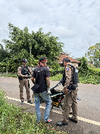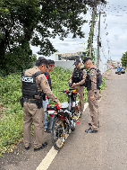
ลำดับ | การปฏิบัติงาน/โครงการ/กิจกรรม | รายละเอียด | ระยะเวลาการดำเนินการ | หน่วยงานรับผิดชอบ | ภาพกิจกรรม
78 | ป้องกันปราบปรามอาชญากรรม | ร.ต.อ.อุทิศ อยู่ยัง รอง สวป.ฯ ปฏิบัติหน้าที่ร้อยเวรป้องกันปราบปราม(ร้อยเวร 2-0) พร้อมด้วย สายตรวจรถยนต์ และ สายตรวจรถจักรยานยนต์ เขต 1,2,3  ขอรายงานผลการปฏิบัติ  ประจำวันที่ 30 มิ.ย.69 ผลัดที่ 3 ตั้งแต่เวลา 16.01-24.00 น. ดังนี้  1.ตรวจยึดรถจักรยานยนต์จำนวน - คัน  2.ว.4 Stop walk and talk  จำนวน - ราย  3.มาตรการตีวงสุรา จำนวน.1 ราย  4.ป้องกันเหตุนักเรียนทะเลาะวิวาท จำนวน 1 ครั้ง  5.ตรวจธนาคาร/ร้านทอง /ร้านสะดวกชื้อ จำนวน 23 ครั้ง  6.ตรวจร้านเกมส์/โต๊ะสนุกเกอร์ จำนวน. - ครั้ง  7. ตรวจจุด 007 จำนวน - ครั้ง | 30 มิ.ย.69 | งานป้องกันปราบปราม | 